尚硅谷大数据项目之Paimon湖仓一体

（作者：尚硅谷研究院）

版本：V1.0

- 什么要做湖仓一体
从目前业界整体的湖仓一体的实践来看，主要的目的就是解决之前lambda和kappa架构的问题。通过对利用数据湖的特点，重组了流处理与批处理，使得二者不再冗余与冲突，形成真正的流批一体，从而实现降本增效。
那首先来看看什么是lambda 和kappa架构
        - lambda架构：
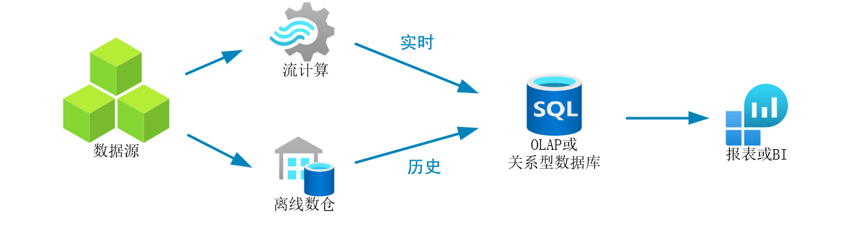
lambda架构算是流批一体架构的1.0版本，实际上就是利用流计算生产当日的数据，利用离线批处理计算当日以前的数据，最后在OLAP数据库中进行合并汇总，产生报告。
对于数据需求方来说，感知不到数据是通过两条途径获得的。
至今依然有很多企业使用这种架构。但问题也是很明显的就是，开发成本较高，要同时维护两条计算链路，而且还要保证两者的口径一致计算逻辑统一，占用并维护两套计算资源，都是存在巨大的成本和效率问题的。
        - kappa架构：
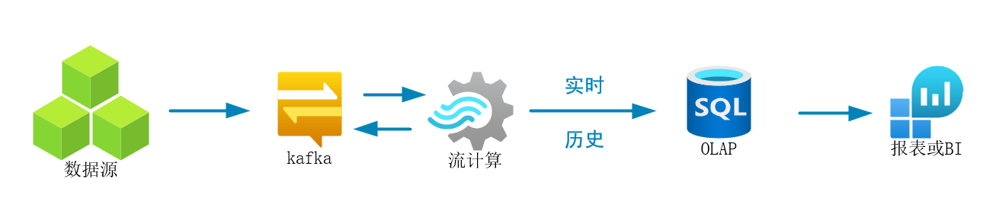
kappa架构算是流批一体的2.0版本，它的核心思路就是为了避免出现两套计算链路，而完全依赖流式计算。把kafka的地位从一个数据队列的地位，提高到了一个流式的数据容器，配合流式计算引擎形成了一个实时的数据仓库，同时OLAP也承担了更多历史数据的数据的工作。最终只保留一套计算链路，避免了计算资源和开发资源的冗余。
这套架构的问题在于：当面临海量数据和大量指标时，所有指标都靠Flink进行计算，海量数据都使用kafka和OLAP进行存储，这个硬件成本开销是远大于离线数仓的。
而事实上绝大多数的指标其实并不需要非常实时（秒级）的结果。
而且kafka虽然存储了大量数据，但其只能作为流计算的中间节点，没有任何分析能力。
        - 湖仓一体架构：
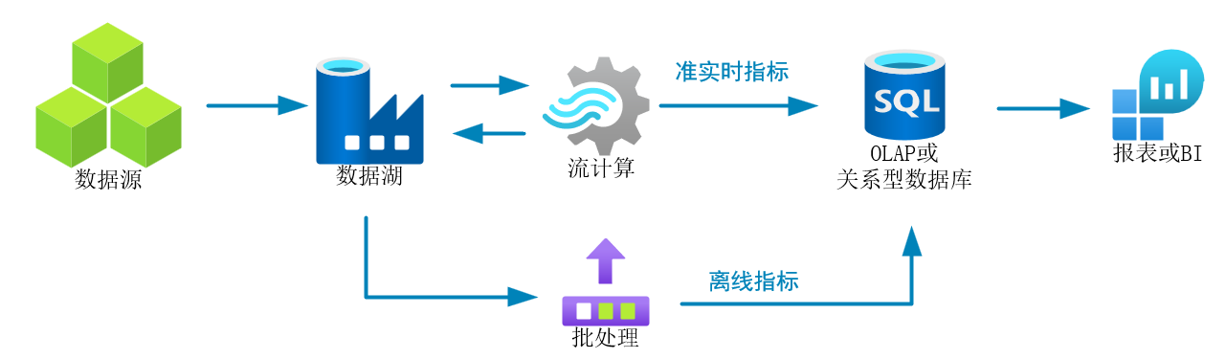
湖仓一体算是流批一体的3.0版本，数据湖既可以像kafka那样作为中间存储容器推动流计算，又因为数据湖底层是保存在hdfs中，所以它还可以兼容离线的处理方案。
这样就可以根据指标的时效特点，来区分对待：准实时指标使用Flink计算，离线指标还维持原来的低成本的批处理，用一套存储兼容两种方案。
这种框架的问题：
首先数据湖和kafka还存在性能上的差距，一般只做十秒级或分钟级指标的计算。
目前的数据湖开源框架和传统离线与实时框架成熟度还有差距，开源社区的活跃度当然也有一定差距。
网上的资料和项目案例非常少。
- 湖仓一体整体架构
数据处理流程如下：
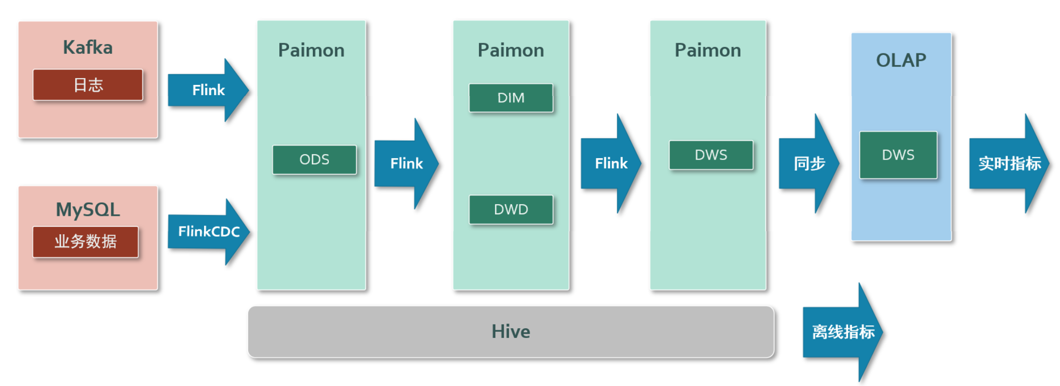
该流程的一些特点：
- 整体流程非常依赖Flink, 从数据采集到数据分层加工，一直到写入doris都是由Flink完成。
- 该过程完全流式计算，数据延迟，考虑到数据计算压力，一般推荐时效到分钟级。
- 全流程大部分计算都是用FlinkSQL完成。
- DWS层同步写入到OLAP数据库是为了能够更快速的实现即席查询。
- 全流程在Paimon中的全部表，都可以被Hive查询、计算。考虑到兼容已开发的离线计算脚本或者降低流式计算成本。可以允许一定的Hive离线计算。
- Paimon简介
  - 简介
Flink 社区希望能够将 Flink 的 Streaming 实时计算能力和 Lakehouse 新架构优势进一步结合，推出新一代的 Streaming Lakehouse 技术，促进数据在数据湖上真正实时流动起来，并为用户提供实时离线一体化的开发体验。Flink 社区内部孵化了 Flink Table Store （简称 FTS ）子项目，一个真正面向 Streaming 以及 Realtime的数据湖存储项目。2023年3月12日，FTS进入 Apache 软件基金会 (ASF) 的孵化器，改名为 Apache Paimon (incubating)。
Apache Paimon是一个流数据湖平台，具有高速数据摄取、变更日志跟踪和高效的实时分析的能力。
  - 核心特性
        - 统一批处理和流处理
批量写入和读取、流式更新、变更日志生成，全部支持。
        - 低存储成本
所有存储都保存在hdfs，存储扩展性强。
        - 支持各种变更
支持数据的upsert , update，delete 的变更操作，同时也支持数据结构的alter变更操作。
        - 变更日志生成
Apache Paimon 可以从任何数据源生成正确且完整的变更日志，从而简化您的流分析。
        - 丰富的表类型
支持可以去重的主键表，only-append的流水表，和聚合表。
        - 外部生态的支持
目前已有不少olap支持paimon作为外表进行查询，对于数据联合查询和同步都非常方便。
- 湖仓一体环境搭建
目前已安装的软件环境
软件 | 版本
hadoop | 3.3.4
hive | 3.1.3
spark | 3.3.2
doris | 2.1.0
flink | 1.17.2
kafka | 3.3.1
zookeeper | 3.7.1
mysql | 8.0.31
  - 启动Hadoop集群
          - 启动hadoop集群。
          - 启动hive metastore，用于保存paimon的元数据
nohup hive --service metastore &
  - 安装Paimon集群
拷贝paimon的两个jar包到flink的lib目录下
cp paimon-flink-1.17-0.8-20240503.002102-77.jar /opt/module/flink-1.17.2/lib
cp paimon-flink-action-0.8-20240503.002102-77.jar /opt/module/flink-1.17.2/lib
  - 创建流处理flink客户端脚本并初始化目录
flink-sql客户端初始化文件
        - 创建初始化sql文件。
vim /opt/module/flink-1.17.2/conf/sql-client-init.sql
        - 元数据目录保存在hdfs（不推荐）。
CREATE CATALOG fs_catalog WITH (
'type' = 'paimon',
'warehouse' = 'hdfs://hadoop102:8020/paimon/fs'
);
        - 元数据保存在hive（推荐）。
CREATE CATALOG hive_catalog WITH (
'type' = 'paimon',
'metastore' = 'hive',
'uri' = 'thrift://hadoop102:9083',
'hive-conf-dir' = '/opt/module/hive/conf',
'warehouse' = 'hdfs://hadoop102:8020/paimon/hive'
);
USE CATALOG hive_catalog;
SET 'sql-client.execution.result-mode' = 'tableau';
        - 启动sql-client时，指定该sql初始化文件
bin/sql-client.sh -s yarn-session -i conf/sql-client-init.sql
        - 查看catalog
show catalogs;
show current catalog;
  - 创建批处理flink客户端脚本并初始化目录
        - 创建初始化sql文件。
vim /opt/module/flink-1.17.2/conf/sql-client-init-batch.sql
        - 元数据目录保存在hdfs（不推荐）。
CREATE CATALOG fs_catalog WITH (
'type' = 'paimon',
'warehouse' = 'hdfs://hadoop102:8020/paimon/fs'
);
        - 元数据保存在hive（推荐）。
CREATE CATALOG hive_catalog WITH (
'type' = 'paimon',
'metastore' = 'hive',
'uri' = 'thrift://hadoop102:9083',
'hive-conf-dir' = '/opt/module/hive/conf',
'warehouse' = 'hdfs://hadoop102:8020/paimon/hive'
);
USE CATALOG hive_catalog;
SET 'sql-client.execution.result-mode' = 'tableau';

RESET 'execution.checkpointing.interval';
SET 'execution.runtime-mode' = 'batch';
        - 启动sql-client时，指定该sql初始化文件
创建一个在/home/atguigu/bin下创建flink-sql-batch
bin/sql-client.sh -s yarn-session -i conf/sql-client-init.sql
        - 查看catalog
show catalogs;
show current catalog;
- 业务数据入湖
  - 需要准备的jar包
把flink-sql-connector-mysql-cdc-2.4.2.jar 和paimon-hive-connector-3.1-0.8-20240503.002102-76.jar 拷入flink-1.17.2/lib/ 目录下
  - flink环境配置

flink-conf.yaml
每个任务启动时的默认值
jobmanager.memory.process.size: 768m
taskmanager.memory.process.size: 1024m
taskmanager.numberOfTaskSlots: 2
parallelism.default: 2
execution.checkpointing.interval: 15s
state.backend.type: rocksdb
state.checkpoints.dir: hdfs://hadoop102:8020/flink-checkpoints
state.backend.incremental: true
  - 创建为数据湖创建数据库
          - 启动yarn-session , 用于执行客户端命令行内的各种查询任务。
[atguigu@hadoop102 bin]$ yarn-session.sh -d
          - 编写一个简易的启动flink客户端的脚本
[atguigu@hadoop102 bin]$ vim flink-sql
          - 编辑脚本（复制到flink-sql中）
/opt/module/flink-1.17.2/bin/sql-client.sh -s yarn-session -i /opt/module/flink-1.17.2/conf/sql-client-init.sql
          - 赋权限
[atguigu@hadoop102 bin]$ sudo chmod +x flink-sql
          - 启动客户端
[atguigu@hadoop102 bin]$ flink-sql
          - 创建数据库
Flink SQL> create database gmall_lake2024
  - 同步表
flink run-application -t yarn-application \
--detached \
-Dyarn.application.name=gmall_lake2024_cdc \
-Dparallelism.default=2 \
-Djobmanager.memory.process.size=1024mb \
-Dtaskmanager.memory.process.size=2048mb \
-Dtaskmanager.numberOfTaskSlots=2 \
/opt/module/flink-1.17.2/lib/paimon-flink-action-0.8-20240503.002102-77.jar \
mysql-sync-database \
--warehouse hdfs://hadoop102:8020/paimon/hive \
--database gmall_lake2024 \
--table-prefix "ods_" \
--table-suffix "_cdc" \
--mysql_conf hostname=hadoop102 \
--mysql_conf username=root \
--mysql_conf password=000000 \
--mysql_conf database-name=gmall \
--catalog-conf metastore=hive \
--catalog-conf uri=thrift://hadoop102:9083 \
--table-conf bucket=2 \
--table-conf changelog-producer=input \
--table-conf sink.parallelism=2 \
--including-tables 'user_info|sku_info|base_trademark|base_province'
其中蓝色部分是flink自带的参数，
- 红色部分是执行的flink程序包(该包由paimon官方制作),
- 绿色是执行包中的子命令，
- 紫色是该子命令需要的参数
paimon-flink-action-xxx.jar是paimon官方提供的flink任务工具包，里面封装了多种Flink程序任务包括：各种Cdc工具，手动Compaction，数据迁移，手动删除分区，手动创建Tag, 删除Tag等等操作。
子命令参数说明：
配置 | 描述
--warehouse | Paimon仓库路径。
--database | Paimon Catalog中的数据库名称。
--mysql-conf | Flink CDC MySQL 源表的配置。每个配置都应以“key=value”的格式指定。主机名、用户名、密码、数据库名和表名是必需配置，其他是可选配置。
--catalog-conf | Paimon Catalog的配置。 metastore 为元数据类型，uri为元数据访问地址
--table-conf | Paimon 表sink的配置。 bucket 是分桶数，changelog-producer=input 适用用于数据源输入本身就有变更日志 ，sink.parallelism是写入并行度
--table-conf changelog-producer | 这个参数用于为该表产生流式变更日志，用于下游流式计算。
--table-conf changelog-producer | none：只保留snapshot级的变更日志，会丢失一部分中间变化。虽然flink本身也会辅助生成changelog但是开销太大不推荐。  input：保留上游输入的变更日志，一般上游输入为CDC时使用。  lookup：在上游没有输入CDC日志时，依据paimon对数据的对比生成新的changelog供下游使用，在上游非cdc任务时，算是最准确的changelog。  full-compaction：相比lookup生成changelog间隔较大，可以通过设置compaction间隔，在compaction时产生最新的changelog给下游，性能相对lookup较好，但产生延迟受compaction影响。
--including-tables | 对应mysql中的表名，用 | 分隔
注意：涉及cdc同步的表，必须有主键。
如果指定的 Paimon 表不存在，此操作将自动创建该表。其schema将从所有指定的 MySQL 表派生。如果 Paimon 表已存在，则其schema将与所有指定 MySQL 表的schema进行比较。
  - 查验数据
    - HDFS上查看
去HDFS上查看是否有数据到达。
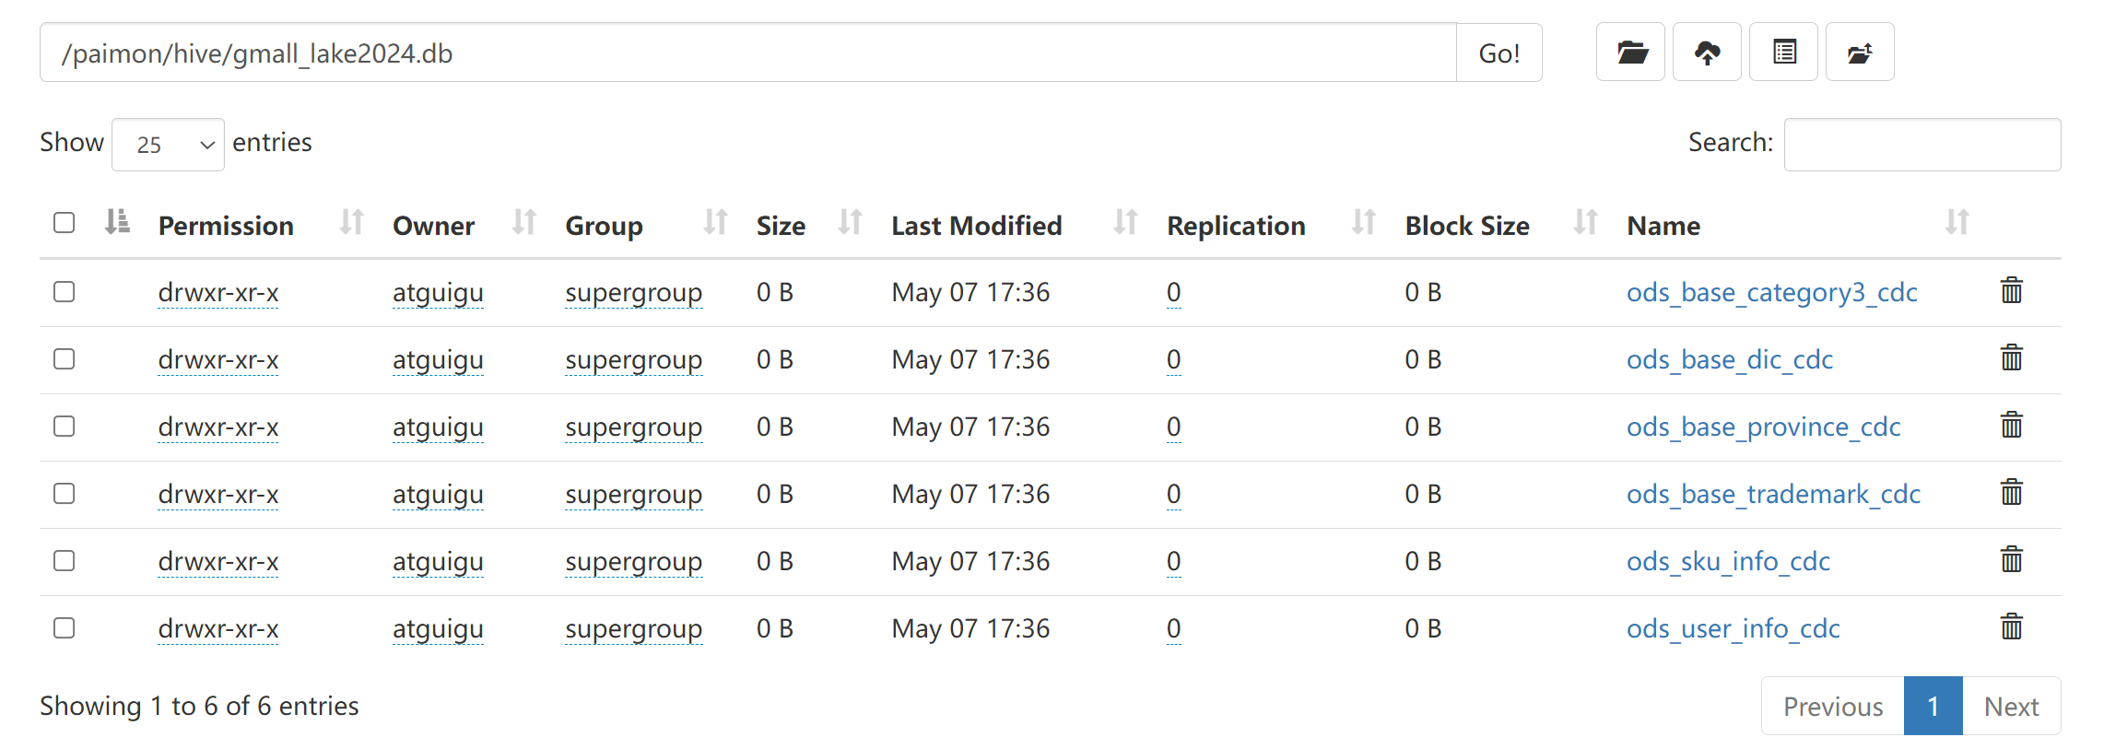
    - 在flink客户端查看
可以在flink-sql-batch中查看表。
Flink SQL> use gmall_lake2024;
[INFO] Execute statement succeed.

Flink SQL> show tables;
+------------------------+
| table name |
+------------------------+
| ods_base_category3_cdc |
| ods_base_dic_cdc |
| ods_base_province_cdc |
| ods_base_trademark_cdc |
| ods_sku_info_cdc |
| ods_user_info_cdc |
+------------------------+
6 rows in set
查看表中数据。
Flink SQL> select * from ods_base_province_cdc ;
  - 为任务增加新的表
    - 停止任务，保存断点
停止任务的时候进行存盘。
[atguigu@hadoop102 bin]$ flink stop -p hdfs://hadoop102:8020/paimon/savepoint/gmall_lake2024_cdc -yid application_1713772881362_0004 2e9796ad5ae5d2009d04072dc095bf0a
这里要填写任务存盘的地址、yarn的appid 和 flink的jobid。
执行完成后会有如上提示。
    - 开始新任务，加载存盘
flink run-application -t yarn-application \
--detached \
--fromSavepoint hdfs://hadoop102:8020/paimon/savepoint/gmall_lake2024_cdc/savepoint-2e9796-7ca4e80a0d1f \
-Dyarn.application.name=gmall_lake2024_cdc \
-Dparallelism.default=2 \
-Djobmanager.memory.process.size=1024mb \
-Dtaskmanager.memory.process.size=2048mb \
-Dtaskmanager.numberOfTaskSlots=2 \
--allowNonRestoredState \
/opt/module/flink-1.17.2/lib/paimon-flink-action-0.8-20240503.002102-77.jar \
mysql-sync-database \
--warehouse hdfs://hadoop102:8020/paimon/hive \
--database gmall_lake2024 \
--table-prefix "ods_" \
--table-suffix "_cdc" \
--mysql-conf hostname=hadoop102 \
--mysql-conf username=root \
--mysql-conf password=000000 \
--mysql-conf database-name=gmall \
--catalog-conf metastore=hive \
--catalog-conf uri=thrift://hadoop102:9083 \
--table-conf bucket=2 \
--table-conf changelog-producer=input \
--table-conf sink.parallelism=2 \
--including-tables 'user_info|sku_info|base_trademark|base_province|base_category3|base_dic'
这里增加了要同步的表， 还要加载的进度。
--allowNonRestoredState 是允许之前存在之前没有状态的算子节点。
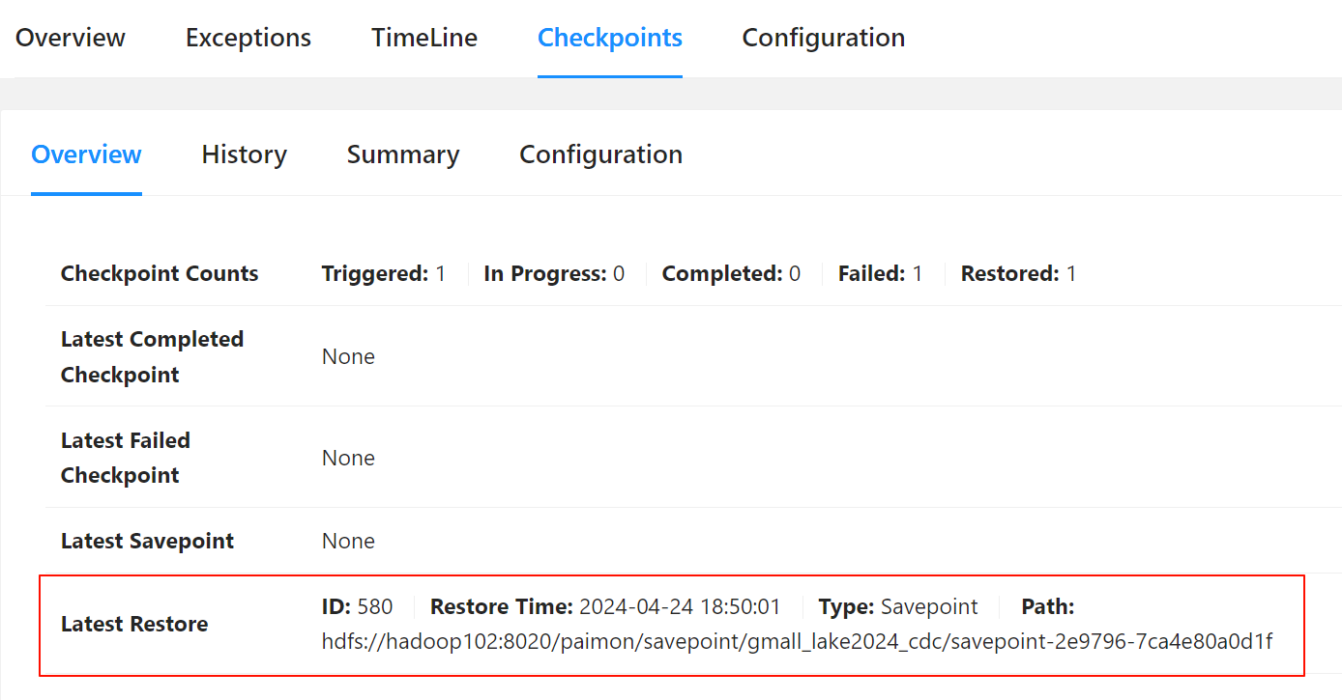
  - 自定义字段分区表采集
    - 已拥有直接可用的分区字段的表
作为有较大数据量的事实表，通常会采取分区的方式进行写入。
如果有字段可以直接作为分区字段，比如打算按日分区，而字段中有dt 或者create_date这种不需要加工直接可以用作分区字段的字段。那依然可以沿用上一节的方式利用官方提供的工具包，使用mysql-sync-database 命令进行多表采集。只不过要提前在ods层建好分区表
CREATE TABLE MyTable (
user_id BIGINT,
item_id BIGINT,
behavior STRING,
dt STRING,
hh STRING,
PRIMARY KEY (dt,user_id) NOT ENFORCED
) PARTITIONED BY (dt);
注意：主键必须包含分区。
    - 未有直接可用的分区字段的表
如果来源表中并没有包含现成的分区字段，比如时间字段是ts 或者create_time，需要简单加工一下，那就需要使用工具包的mysql-sync-table命令，以表为单位进行采集。
        - 订单表：
flink run-application -t yarn-application \
--detached \
-Dyarn.application.name=gmall_lake2024_cdc \
-Dparallelism.default=2 \
-Djobmanager.memory.process.size=1024mb \
-Dtaskmanager.memory.process.size=2048mb \
-Dtaskmanager.numberOfTaskSlots=2 \
--allowNonRestoredState \
/opt/module/flink-1.17.2/lib/paimon-flink-action-0.8-20240503.002102-77.jar \
mysql_sync_table \
--warehouse hdfs://hadoop102:8020/paimon/hive \
--database gmall_lake2024 \
--table ods_order_info_cdc \
--partition_keys dt \
--primary_keys dt,id \
--computed_column 'dt=date_format(create_time,'yyyy-MM-dd')' \
--mysql_conf hostname=hadoop102 \
--mysql_conf username=root \
--mysql_conf password=000000 \
--mysql_conf database-name=gmall \
--mysql_conf table-name='order_info' \
--catalog_conf metastore=hive \
--catalog_conf uri=thrift://hadoop102:9083 \
--table_conf bucket=2 \
--table_conf changelog-producer=input \
--table_conf sink.parallelism=2 \
--table_conf metastore.partitioned-table=true
这个以表为单位的导入作业，除了要填写来源和目标表名以外，还声明了主键和分区字段。
但是其中dt这个字段在原表中并不存在，是通过date_format函数计算得来的，并且利用--computed_column作为一个计算产生的字段加入到新表中。于是添加参数：
--computed_column 'dt=date_format(create_time,'yyyy-MM-dd')'
--table_conf metastore.partitioned-table=true 这个参数主要是用于hive兼容paimon的分区，如果不考虑hive该参数可以不设置。
        - 订单明细表：
flink run-application -t yarn-application \
--detached \
-Dyarn.application.name=gmall_lake2024_cdc \
-Dparallelism.default=2 \
-Djobmanager.memory.process.size=1024mb \
-Dtaskmanager.memory.process.size=3072mb \
-Dtaskmanager.numberOfTaskSlots=2 \
--allowNonRestoredState \
/opt/module/flink-1.17.2/lib/paimon-flink-action-0.8-20240503.002102-77.jar \
mysql_sync_table \
--warehouse hdfs://hadoop102:8020/paimon/hive \
--database gmall_lake2024 \
--table ods_order_detail_cdc \
--partition_keys dt \
--primary_keys dt,id \
--computed_column 'dt=date_format(create_time,'yyyy-MM-dd')' \
--mysql_conf hostname=hadoop102 \
--mysql_conf username=root \
--mysql_conf password=000000 \
--mysql_conf database-name=gmall \
--mysql_conf table-name='order_detail' \
--catalog_conf metastore=hive \
--catalog_conf uri=thrift://hadoop102:9083 \
--table_conf bucket=2 \
--table_conf changelog-producer=input \
--table_conf sink.parallelism=2 \
--table_conf metastore.partitioned-table=true
  - 在flink-sql客户端中查看表
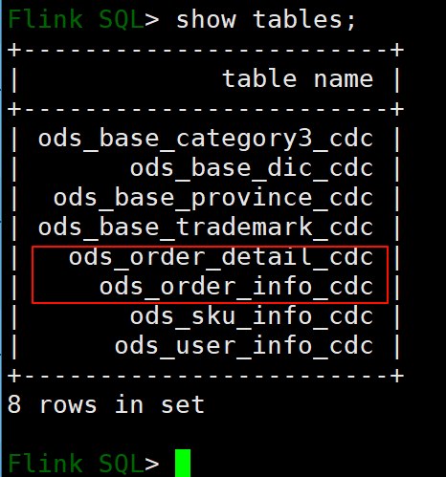
查看生成的表结构:
Flink SQL> show create table ods_order_info_cdc ;
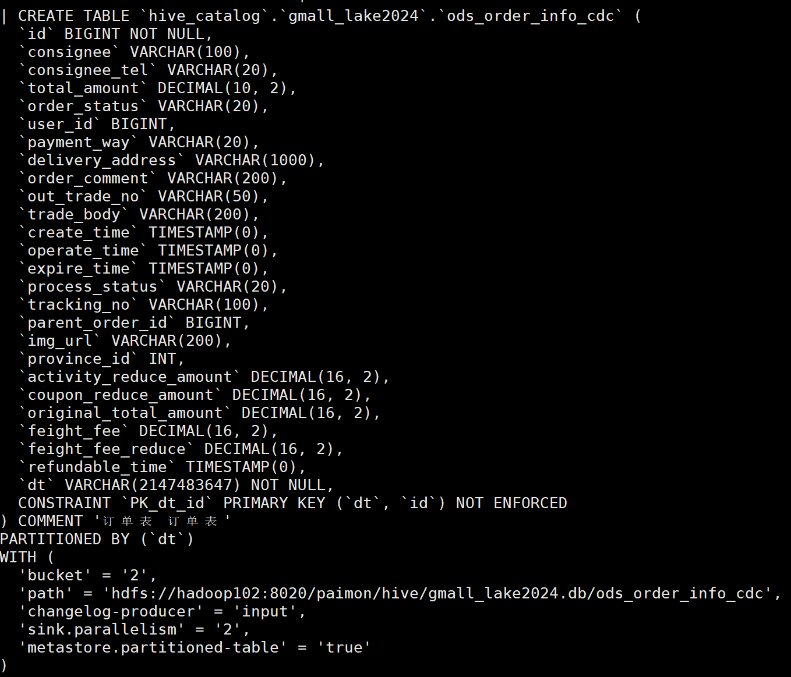
Flink SQL> show create table ods_order_detail_cdc ;
检查数据
Flink SQL> select * from ods_order_info_cdc limit 10;

- 理解Flink写入数据流程
  - 流程图
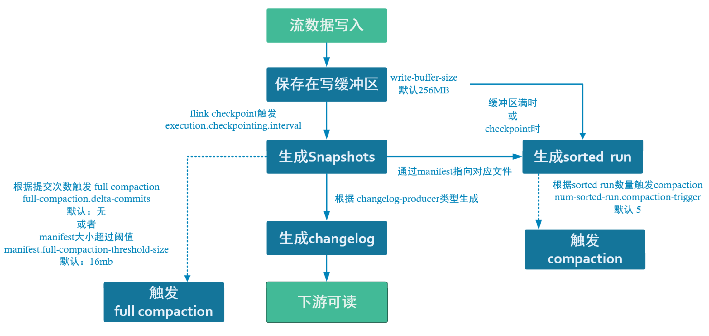
  - 数据写入
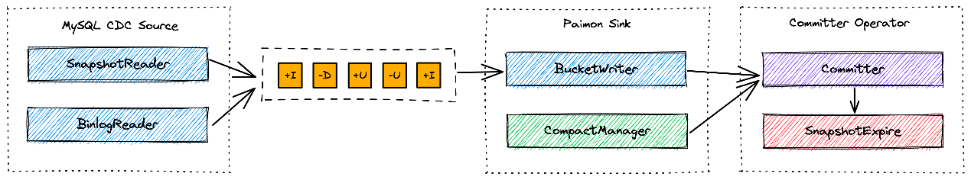
MySQL Cdc Source读取快照和增量数据，并在规范化后将它们发送到下游。
  - 生成文件
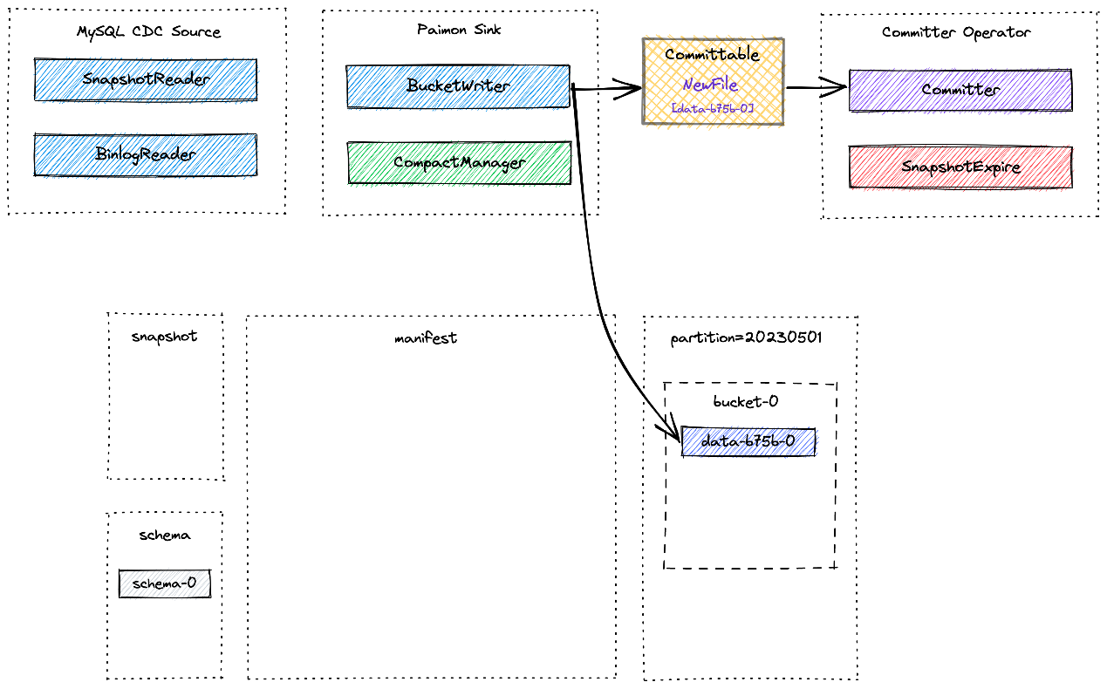
Paimon Sink 首先将新记录缓冲在基于堆的 LSM 树中，并在内存缓冲区满时将它们刷新到磁盘。请注意，写入的每个数据文件都是sorted run。此时，还没有manifest file和snapshot。在 Flink 检查点发生之前，Paimon Sink 将刷新所有缓冲记录并向下游发送可提交消息，该消息在检查点期间由 Committer Operator 读取并提交。
什么是sorter run
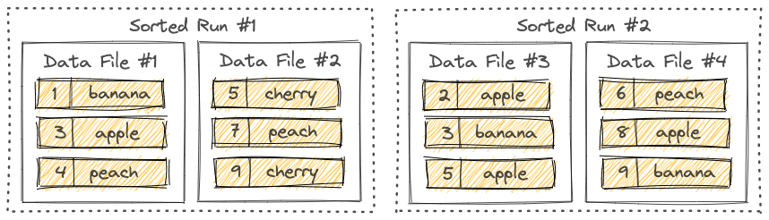
sorted run(有序段)，每次checkpoint会产生一个或多个sorted run(每满一次缓冲区会产生一个sorted run),每个sorted run包含一个或多个文件(主要和数据分区分桶有关系)，每个数据文件内部主键唯一且有序,默认使用orc格式。
  - 创建snapshot
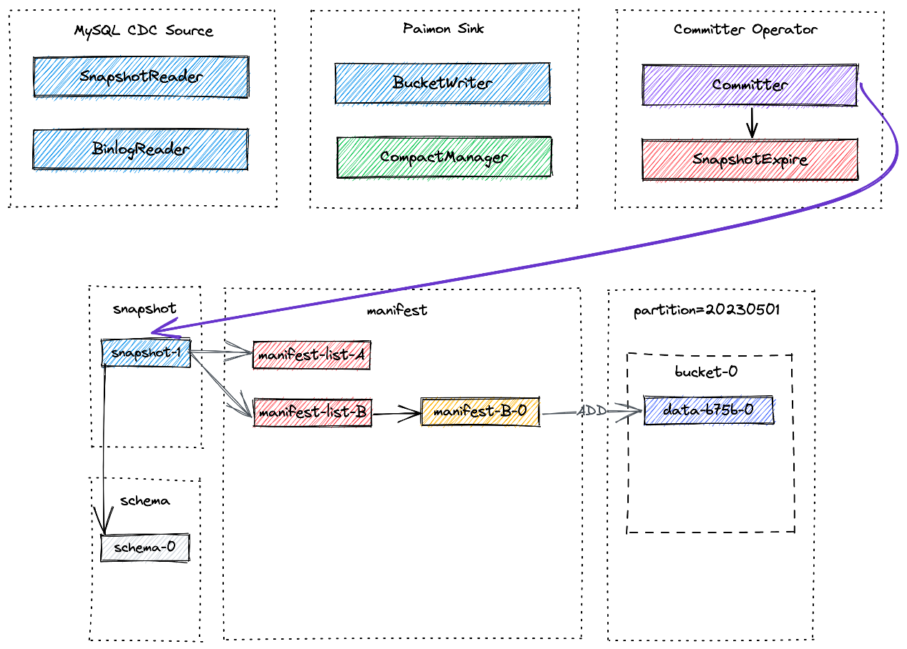
在保存checkpoint的时候，Committer Operator 将创建一个新快照并将其与manifest list关联起来， 使得快照通过manifest关联到了数据文件。
manifest的目的就是为快照指向哪些数据文件。
manifest包括两种文件 manifest lists 和manifest files，保存在manifest目录中。
每个快照的manifest list 由两个文件组成一个是base 文件，一个是delta文件。
每个快照文件会产生一个snapshot文件（如下的json文件），其中会记录两个新产生的mainfest lists文件一个是base 文件，一个是delta文件。（如果是首个快照只会有delta）
snapshot 的json文本文件

{
"version" : 3,
"id" : 1,
"schemaId" : 0,
"baseManifestList" : "manifest-list-4ccc-c07f-4090-958c-cfe3ce3889e5-0",
"deltaManifestList" : "manifest-list-4ccc-c07f-4090-958c-cfe3ce3889e5-1",
"changelogManifestList" : null,
"commitUser" : "7d758485-981d-4b1a-a0c6-d34c3eb254bf",
"commitIdentifier" : 9223372036854775807,
"commitKind" : "APPEND",
"timeMillis" : 1684155393354,
"logOffsets" : { },
"totalRecordCount" : 1,
"deltaRecordCount" : 1,
"changelogRecordCount" : 0,
"watermark" : -9223372036854775808
}
比如上方的baseManifestList和deltaManifestList 分别指向了两个文件。
base 指向的manifest list文件会记录本次快照是以哪些manifest file以为基础的。
delta 指向的manifest list文件会记录本次快照是新增了哪些manifest file。
与manifest list 不同manifest file，并不都是本次快照产生的，可能是以前的产生的，但是被本次快照继承了下来，一般base关联的都是旧的，delta关联的都是新产生的。
每个manifest file都关联了一个或多个具体的数据文件。
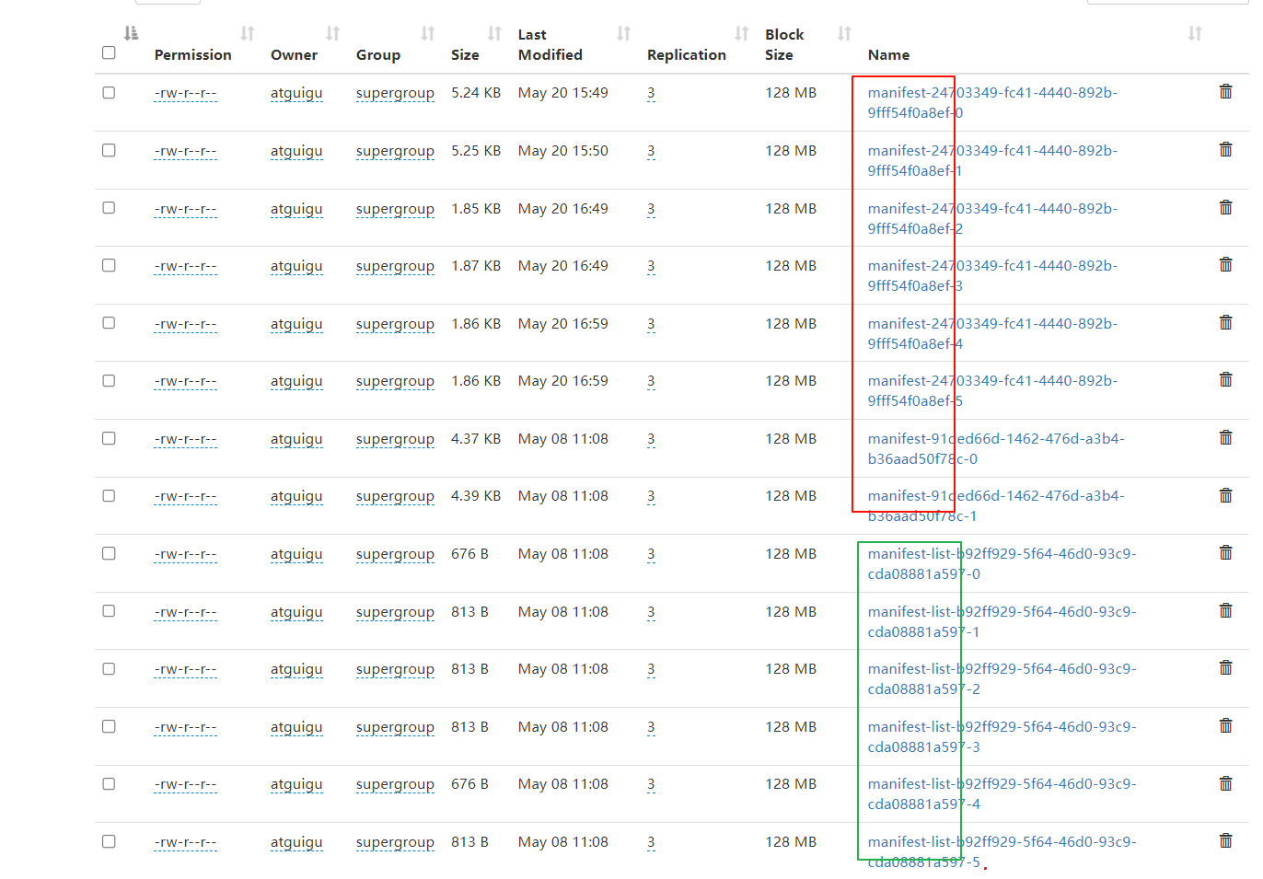
在客户端中查看某张表已有的快照
SELECT * FROM ods_base_province_cdc$snapshots;
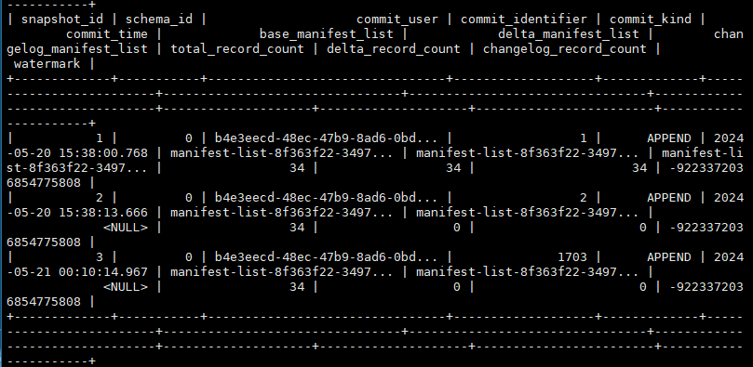
可以利用snapshot_id进行“时空穿越”式的查询
SELECT * FROM ods_base_province_cdc /*+ OPTIONS('scan.snapshot-id' = '1') */;

  - Compaction 异步压缩
由于多个sorted run 会产生小文件，所以会对新生成的数据进行压缩合并。
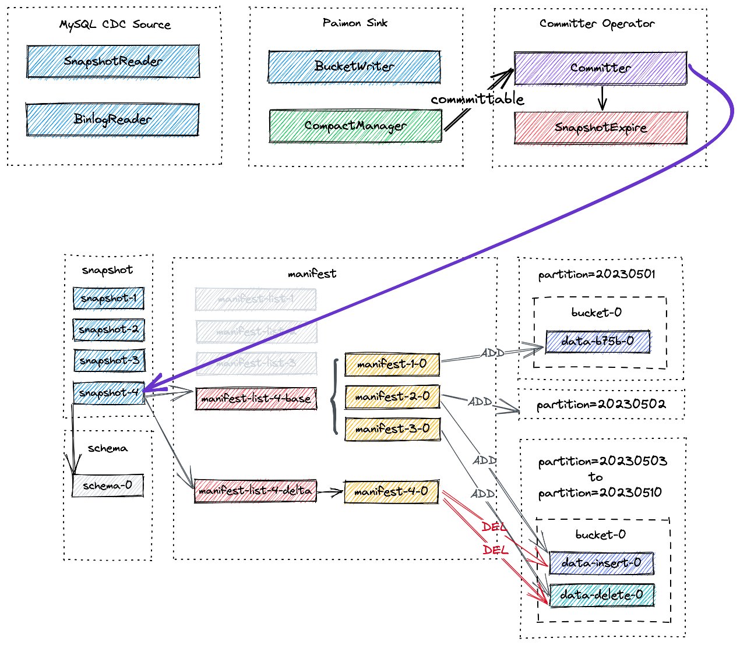
Paimon使用LSM树，支持大量更新。 LSM 在多个sorted run中组织文件。从 LSM 树查询记录时，必须组合所有排序运行以生成所有记录的完整视图。
当 num-sorted-run.compaction-trigger 变大时，Compaction 会变得不那么频繁，从而提高写入性能。但是，如果该值变得太大，则查询表时将需要更多内存和 CPU 时间。这是写入和查询性能之间的权衡。

  - Full Compaction
Full Compaction 是比Compaction更重的合并，是针对整个表的全部数据进行整理，彻底讲所有小文件合并，提高整体存储效率。
但是相对的Full compaction的付出的执行代价也较大，所以执行的频率也要相对控制。
目前已有主要控制参数为manifest.full-compaction-threshold-size 这个是manifest的总大小。更有效的直接控制是通过full-compaction.delta-commits 目前没有默认值，生产上可以设置几十到上百。
  - 生成changelog
下游流式读取某长辈的数据主要不是看snapshot，而是看changelog，不同的changelog生成方式决定了下游能够读取的数据内容和时机。
目前的changelog的生成方式主要看changelog-producer这个选项：
none：只保留snapshot级的变更日志，会丢失一部分中间变化。虽然flink本身也会辅助生成changelog但是开销太大不推荐。可以通过scan.remove-normalize=true关闭flink自身的补偿日志。
input：保留上游输入的变更日志，一般上游输入为CDC时使用。
lookup：在上游没有输入CDC日志时，依据paimon对数据的对比生成新的changelog供下游使用，在上游非cdc任务时，算是最准确的changelog。
full-compaction：相比lookup生成changelog间隔较大，可以通过设置full compaction间隔，在full compaction时产生最新的changelog给下游，性能相对lookup较好，但产生延迟受full compaction影响。如果设置了该类型的changelog-producer，则full-compaction.delta-commits在无默认值自动变为1。

  - 快照过期
如果数据发生了删除，替换， 不管是Compaction 还是Full Compaction，都不会删除任何数据文件。因为只要是历史快照还存在数据就有被“穿越”查询的可能性，所以不能删除。
但是如果历史数据真的是冗余，可以通过保留快照的数量来控制数据。
当快照数量小于snapshot.num-retained.min（默认10）时，没有快照会过期（即使满足snapshot.time-retained(默认1h)条件），之后snapshot.num-retained.max和snapshot.time-retained将被过期用于控制快照过期，直到剩余快照满足条件。
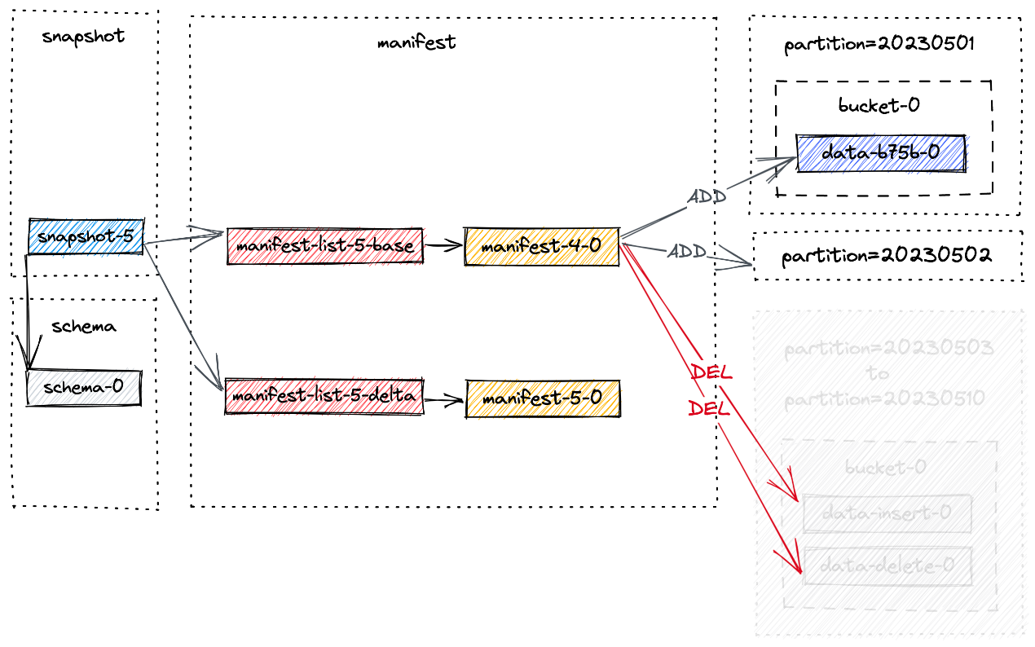

- 整合Hive
数据湖的作为湖仓一体的一个重要特性就是可以完美支持基于Hive的数仓开发。
那么已经入湖的数据表结构和数据是否可以在Hive中无感查询呢？这一点Paimon较其他的数据湖产品支持的更好。
  - 扩展Hive
创建hive扩展目录
mkdir /opt/module/hive/auxlib
把jar 包拷贝入扩展目录
cp paimon-hive-connector-3.1-0.8-20240503.002102-76.jar /opt/module/hive/auxlib
  - 查看数据库和表
查看hive数据库。
hive(default)> show databases;
OK
database_name
default
gmall
gmall_lake2024
Time taken: 0.048 seconds, Fetched: 5 row(s)
查看数据表。
hive (gmall_lake2024)> use gmall_lake2024;
OK
Time taken: 0.041 seconds
hive (gmall_lake2024)> show tables;
OK
tab_name
ods_base_category3_cdc
ods_base_dic_cdc
ods_base_province_cdc
ods_base_trademark_cdc
ods_order_detail_cdc
ods_order_info_cdc
ods_sku_info_cdc
ods_user_info_cdc
Time taken: 0.031 seconds, Fetched: 9 row(s)
hive (gmall_lake2024)>
查看表结构。
hive (gmall_lake2024)> show create table ods_order_detail_cdc;
OK
createtab_stmt
CREATE TABLE `ods_order_detail_cdc`(
`id` bigint COMMENT '编号',
`order_id` bigint COMMENT '订单编号',
`sku_id` bigint COMMENT 'sku_id',
`sku_name` varchar(200) COMMENT 'sku名称（冗余)',
`img_url` varchar(200) COMMENT '图片名称（冗余)',
`order_price` decimal(10,2) COMMENT '购买价格(下单时sku价格）',
`sku_num` bigint COMMENT '购买个数',
`create_time` timestamp COMMENT '创建时间',
`source_type` varchar(20) COMMENT '来源类型',
`source_id` bigint COMMENT '来源编号',
`split_total_amount` decimal(16,2) COMMENT '',
`split_activity_amount` decimal(16,2) COMMENT '',
`split_coupon_amount` decimal(16,2) COMMENT '',
`operate_time` timestamp COMMENT '')
COMMENT '订单明细表'
PARTITIONED BY (
`dt` string)
ROW FORMAT SERDE
'org.apache.paimon.hive.PaimonSerDe'
STORED BY
'org.apache.paimon.hive.PaimonStorageHandler'

LOCATION
'hdfs://hadoop102:8020/paimon/hive/gmall_lake2024.db/ods_order_detail_cdc'
TBLPROPERTIES (
'table_type'='PAIMON',
'transient_lastDdlTime'='1715138681')
这里可以看到原来paimon中的表结构已经映射为hive表，而且分区也可以识别。
查看数据:
hive (gmall_lake2024)> select * from ods_base_province_cdc order by id limit 10;
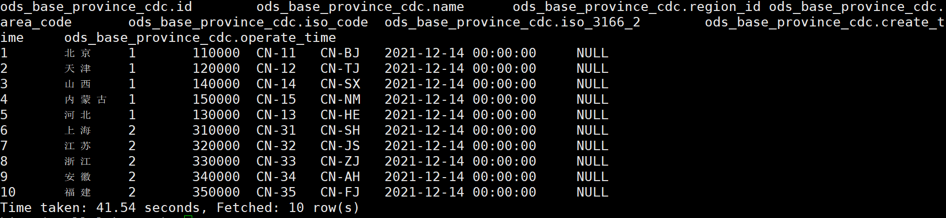
  - 中文乱码问题的解决
基于hive on spark的hive计算，如果计算结果出现中文乱码的情况。请在hive中的spark-defaults.conf 中增加：
spark.driver.extraJavaOptions=-Dfile.encoding=UTF-8
spark.executor.extraJavaOptions=-Dfile.encoding=UTF-8
- kafka日志数据入湖
  - 环境准备
拷贝flink-connector-kafka-3.1.0-1.17.jar 和kafka-clients-3.3.1.jar到flink的lib目录下。
注意kafka-clients要对应当前kafka 的版本。
  - 创建Paimon表
CREATE TABLE IF NOT EXISTS ods_log
(
`common` string,
`page` string,
`displays` string,
`actions` string,
`start` string,
`err` string,
`ts` bigint,
`dt` varchar(10)
)PARTITIONED BY (dt)
WITH (
'bucket' = '2',
'path' = 'hdfs://hadoop102:8020/paimon/hive/gmall_lake2024.db/ods_log',
'sink.parallelism' = '2',
'metastore.partitioned-table'='true'
);
  - 创建Kafka映射表
CREATE temporary TABLE kafka_log (
`common` string,
`page` string,
`displays` string,
`actions` string,
`start` string,
`err` string,
`ts` bigint
) WITH (
'connector' = 'kafka',
'topic' = 'topic_log',
'properties.bootstrap.servers' = 'hadoop102:9092',
'scan.startup.mode' = 'latest-offset',
'properties.group.id' = 'ods_log',
'format' = 'json'
);

注意kafka不是paimon的catalog中的固定表，所以必须要加temporary。
  - 装载数据
insert into ods_log
select `common` ,
`page` ,
`displays` ,
`actions` ,
`start` ,
`err` ,
`ts` ,
DATE_FORMAT(
TO_TIMESTAMP_LTZ(`ts`, 3) ,
'yyyy-MM-dd'
)
from kafka_log;
这里把log日志中的ts的值转换为时间戳再转为yyyy-MM-dd的日期格式。
执行完成后可以通过java -jar gmallxxxx.jar生成电商日志数据。
  - 查询结果
Flink SQL> select * from ods_log
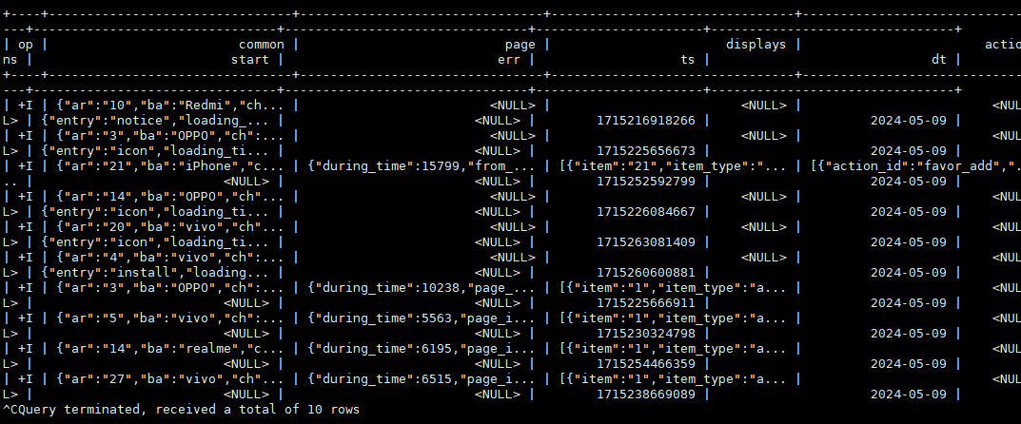
- DIM层业务开发
  - 开发要点
利用Tag，实现增量表转换为Hive中的每日全量表。
  - 用户信息表
    - 数据湖建表
CREATE TABLE `hive_catalog`.`gmall_lake2024`.`dim_user_info` (
`id` BIGINT NOT NULL,
`login_name` VARCHAR(200),
`nick_name` VARCHAR(200),
`user_level` VARCHAR(200),
`birthday` DATE,
`gender` VARCHAR(1),
`create_time` TIMESTAMP,
`operate_time` TIMESTAMP,
`status` VARCHAR(200),
CONSTRAINT `PK_id` PRIMARY KEY (`id`) NOT ENFORCED
) WITH (
'path' = 'hdfs://hadoop102:8020/paimon/hive/gmall_lake2024.db/dim_user_info',
'bucket' = '2',
'changelog-producer' = 'input',
'sink.parallelism' = '2',
'tag.automatic-creation' = 'process-time',
'tag.creation-period' = 'daily',
'tag.creation-delay' = '1 m',
'tag.num-retained-max' = '30' ,
'metastore.tag-to-partition'='dt',
'metastore.tag-to-partition.preview'='process-time',
'tag.num-retained-max'='365'
)
关于快照
Paimon的快照虽然可以查询历史数据，但在大多数情况下，一个作业会生成太多快照，并且表会根据表配置使旧快照过期。快照过期也会删除旧的数据文件，过期快照的历史数据无法再查询。
为了解决这个问题，可以基于快照创建标签。该标签将保留快照的manifest和数据文件。典型的用法是每天创建标签，然后可以保留每天的历史数据进行批量读取。
而且更加方便的是可以把快照的标签映射为hive的分区字段，这样即使不是每日全量表，也可以当成每日全量表在hive中使用。
参数解释：
参数 | 描述
'tag.automatic-creation' = 'process-time' | 这里按照系统处理时间生成tag。
'tag.creation-period' = 'daily' | 每天生成。其他选项：hourly , two-hours
'tag.creation-delay' = '10 m' | 延迟10分钟,即每天00:10分开始生成标签
'tag.num-retained-max' = '30' | 最多保留30个标签，如果每天1个的话则保留30天
'metastore.tag-to-partition'='dt' | 会把标签的提交日期的前一日映射为一个dt字段，这样就可以把标签作为一个hive分区表来使用。在hive中好像是一个每日全量表，但是实际上是利用标签进行时间旅行出来的一个增量表。目的就是大大节省了存储开销，这就好像把一个每日全量表变为了一个拉链表的容量。
'metastore.tag-to-partition.preview'='process-time' | 把当前最新数据映射为当前日期的分区中。
    - 装载数据
insert into dim_user_info
select `id` ,
`login_name` ,
`nick_name` ,
`user_level` ,
`birthday` ,
`gender` ,
`create_time` ,
`operate_time` ,
`status`
from `gmall_lake2024`.`ods_user_info_cdc`;
    - 在hive中观察数据和分区
执行
hive (gmall_lake2024)> select dt,count(*) from dim_user_info group by dt;
会得到如下结果：
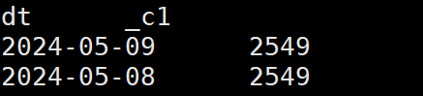
说明：
执行这条语句的系统时间是2024-05-09日。dim_user_info会自动产生两个分区。
2024-05-08这个分区是因为，根据'tag.creation-period' = 'daily' 这个原则每天产生一个分区，而'tag.creation-delay' = '10 m'这个描述了在当日00:10会产生前一日的分区。当日是2024-05-09，那么就会产生2024-05-08的分区。
而2024-05-09这个分区是根据'metastore.tag-to-partition.preview'='process-time' 把当日最新数据映射出来的。这两个分区虽然数据量一直，好像是一份全量数据，但是底层实际上是一份数据通过tag映射出来的两个分区。
验证：
在mysql数据库中修改某一个用户的一条数据。
update user_info set gender='F' where id=4;
然后在hive中进行查询。
hive (gmall_lake2024)> select * from dim_user_info where id=4;
会发现在两个分区都查询出来该用户数据， 2024-05-08的是旧数据，而2024-05-09的是最新数据。
这样在数仓的批处理模式下，所有维表完全可以作为一个每日全量表使用，而又不会存在较大的冗余，而且还可以支持查询当日的最新数据。
  - 地区维度表
    - 建表语句
CREATE TABLE `hive_catalog`.`gmall_lake2024`.`dim_province`
(
`id` bigint,
`province_name` VARCHAR(200),
`area_code` VARCHAR(200),
`iso_code` VARCHAR(200),
`iso_3166_2` VARCHAR(200),
`create_time` TIMESTAMP ,
`operate_time` TIMESTAMP ,
CONSTRAINT `PK_id` PRIMARY KEY (`id`) NOT ENFORCED
) WITH (
'path' = 'hdfs://hadoop102:8020/paimon/hive/gmall_lake2024.db/dim_province',
'bucket' = '2',
'changelog-producer' = 'input',
'sink.parallelism' = '2',
'tag.automatic-creation' = 'process-time',
'tag.creation-period' = 'daily',
'tag.creation-delay' = '10 m',
'tag.num-retained-max' = '30' ,
'metastore.tag-to-partition'='dt',
'metastore.tag-to-partition.preview'='process-time'
);
    - 装载语句
insert into dim_province
select pc.`id` ,
pc.`name` ,
`area_code` ,
`iso_code` ,
`iso_3166_2` ,
pc.`create_time` ,
pc.`operate_time`
from `gmall_lake2024`.`ods_base_province_cdc` pc
  - 商品表
    - 建表语句
CREATE TABLE IF NOT EXISTS `dim_sku_info` (
`id` bigint,
`spu_id` bigint,
`price` decimal(10, 2),
`sku_name` varchar(200),
`sku_desc` varchar(2000),
`weight` decimal(10, 2),
`tm_id` bigint,
`tm_name` varchar(100),
`category3_id` bigint,
`category3_name` varchar(50),
`is_sale` tinyint,
`create_time` TIMESTAMP,
`operate_time` TIMESTAMP,
CONSTRAINT `PK_id` PRIMARY KEY (`id`) NOT ENFORCED
) WITH (
'path' = 'hdfs://hadoop102:8020/paimon/hive/gmall_lake2024.db/dim_sku_info',
'bucket' = '2',
'changelog-producer' = 'input',
'sink.parallelism' = '2',
'tag.automatic-creation' = 'process-time',
'tag.creation-period' = 'daily',
'tag.creation-delay' = '10 m',
'tag.num-retained-max' = '30' ,
'metastore.tag-to-partition'='dt',
'metastore.tag-to-partition.preview'='process-time'
)
    - 装载语句
set 'table.exec.sink.upsert-materialize'='NONE';
insert into `dim_sku_info`
select
si.`id` ,
si.`spu_id` ,
si.`price` ,
si.`sku_name` ,
si.`sku_desc` ,
si.`weight` ,
si.`tm_id` ,
t.tm_name as `tm_name` ,
si.`category3_id` ,
c3.name as `category3_name` ,
si.`is_sale` ,
si.`create_time` ,
si.`operate_time`
from ods_sku_info_cdc si
left join ods_base_category3_cdc c3 on c3.id = si.category3_id
left join ods_base_trademark_cdc t on t.id=si.tm_id
处理报错：
[ERROR] Could not execute SQL statement. Reason:
java.lang.IllegalArgumentException: Sink materializer must not be used with Paimon sink. Please set 'table.exec.sink.upsert-materialize' to 'NONE' in Flink's config.
执行语句前，增加set 'table.exec.sink.upsert-materialize'='NONE';
这里注意执行涉及回撤操作upsert语句时，要关闭flink的upsert-materializer，该配置主要用于是flink优化upsert回撤动作中的一些重复操作，但是目前paimon，不支持该优化，需要保持原始状态。
- DWD层业务开发
  - 下单业务表(Flink SQL方式处理)
    - 处理重点
- 事实表多流join。
    - 建表语句
CREATE TABLE IF NOT EXISTS dwd_trade_order_detail
(
`detail_id` BIGINT not null,
`order_id` BIGINT,
`user_id` BIGINT,
`sku_id` BIGINT,
`province_id` BIGINT,
`create_time` TIMESTAMP,
`operate_time` TIMESTAMP,
`sku_num` BIGINT,
`order_price` DECIMAL(16, 2),
`split_activity_amount` DECIMAL(16, 2),
`split_coupon_amount` DECIMAL(16, 2),
`split_total_amount` DECIMAL(16, 2),
`dt` varchar(20),
CONSTRAINT `PK_id` PRIMARY KEY (`detail_id`,`dt`) NOT ENFORCED
)PARTITIONED BY (dt)
WITH (
'bucket' = '2',
'path' = 'hdfs://hadoop102:8020/paimon/hive/gmall_lake2024.db/dwd_trade_order_detail',
'sink.parallelism' = '2',
'changelog-producer' = 'input',
'metastore.partitioned-table'='true'
);
    - 数据装载
set 'table.exec.sink.upsert-materialize'='NONE';
insert into dwd_trade_order_detail
select
od.`id` ,
od.`order_id` ,
oi.`user_id` ,
od.`sku_id` ,
oi.`province_id` ,
oi.`create_time` ,
oi.`operate_time` ,
od.`sku_num` ,
od.`order_price` ,
od.`split_activity_amount` ,
od.`split_coupon_amount` ,
od.`split_total_amount` ,
oi.`dt`
from ods_order_info_cdc oi
inner join ods_order_detail_cdc od on oi.id=od.order_id
and oi.`dt`=od.`dt`
and order_status='1001';
这里的数据装载，主要就是两张事实表进行join操作。
  - 日志分流处理（Flink Api方式处理）
    - 处理重点
对于一些sql不方便做的操作，可以使用Flink Api处理Paimon中的数据。比如分流操作、自定义状态等。
本案例以分流为例，利用FlinkApi将Paimon的ods层表ods_log分流为多个dwd表。
    - 创建工程
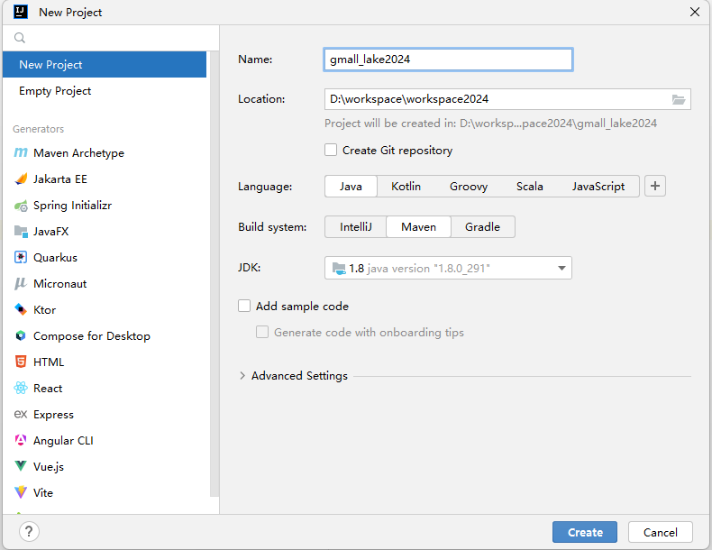
    - 安装依赖到本地库
因为本课程使用的是paimon 的0.8版，目前maven仓库还没有可以直接下载的，需要手动安装jar到本地maven仓库。
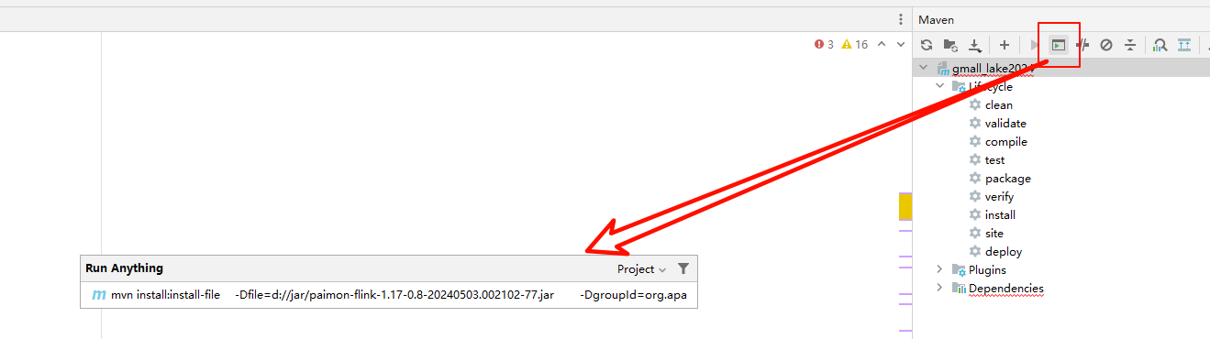
在idea的maven命令窗口中，执行安装命令：
mvn install:install-file
-Dfile=d://jar/paimon-flink-1.17-0.8-20240503.002102-77.jar
-DgroupId=org.apache.paimon
-DartifactId=paimon-flink-1.17
-Dversion=0.8-SNAPSHOT
-Dpackaging=jar
注意修改jar的目录。
    - 建立目标表
在flink客户端 gmall_lake2024库下建立paimon表。
        - 页面访问表
CREATE TABLE IF NOT EXISTS dwd_traffic_page
(
`common` string,
`page` string,
`displays` string,
`actions` string,
`dt` varchar(10)
)PARTITIONED BY (dt)
WITH (
'bucket' = '2',
'path' = 'hdfs://hadoop102:8020/paimon/hive/gmall_lake2024.db/dwd_traffic_page',
'sink.parallelism' = '2',
'metastore.partitioned-table'='true'
);
        - 启动表
CREATE TABLE IF NOT EXISTS dwd_traffic_start
(
`common` string,
`start` string,
`dt` varchar(10)
)PARTITIONED BY (dt)
WITH (
'bucket' = '2',
'path' = 'hdfs://hadoop102:8020/paimon/hive/gmall_lake2024.db/dwd_traffic_start',
'sink.parallelism' = '2',
'metastore.partitioned-table'='true'
);

    - 添加pom.xml中的依赖
pom.xml文件
<?xml version="1.0" encoding="UTF-8"?>
<project xmlns="http://maven.apache.org/POM/4.0.0"
xmlns:xsi="http://www.w3.org/2001/XMLSchema-instance"
xsi:schemaLocation="http://maven.apache.org/POM/4.0.0 http://maven.apache.org/xsd/maven-4.0.0.xsd">
<modelVersion>4.0.0</modelVersion>
<groupId>org.example</groupId>
<artifactId>gmall_lake2024</artifactId>
<version>1.0-SNAPSHOT</version>
<properties>
<java.version>1.8</java.version>
<maven.compiler.source>${java.version}</maven.compiler.source>
<maven.compiler.target>${java.version}</maven.compiler.target>
<project.build.sourceEncoding>UTF-8</project.build.sourceEncoding>
<flink.version>1.17.2</flink.version>
<flink-kafka.version>3.1.0-1.17</flink-kafka.version>
<scala.version>2.12</scala.version>
<hadoop.version>3.3.4</hadoop.version>
<flink-cdc.vesion>2.4.0</flink-cdc.vesion>
<fastjson.version>1.2.83</fastjson.version>
<hbase.version>2.4.11</hbase.version>
</properties>
<dependencies>
<dependency>
<groupId>org.apache.flink</groupId>
<artifactId>flink-streaming-java</artifactId>
<version>${flink.version}</version>
<scope>provided</scope>
</dependency>
<dependency>
<groupId>org.apache.flink</groupId>
<artifactId>flink-clients</artifactId>
<version>${flink.version}</version>
<scope>provided</scope>
</dependency>
<dependency><!--在 idea 运行的时候,可以打开 web 页面-->
<groupId>org.apache.flink</groupId>
<artifactId>flink-runtime-web</artifactId>
<version>${flink.version}</version>
<scope>provided</scope>
</dependency>
<dependency>
<groupId>org.apache.flink</groupId>
<artifactId>flink-json</artifactId>
<version>${flink.version}</version>
<scope>provided</scope>
</dependency>
<!--如果保存检查点到hdfs上，需要引入此依赖-->
<dependency>
<groupId>org.apache.hadoop</groupId>
<artifactId>hadoop-client</artifactId>
<version>${hadoop.version}</version>
<scope>provided</scope>
</dependency>
<dependency>
<groupId>org.projectlombok</groupId>
<artifactId>lombok</artifactId>
<version>1.18.20</version>
<scope>provided</scope>
</dependency>
<!--Flink默认使用的是slf4j记录日志，相当于一个日志的接口,我们这里使用log4j作为具体的日志实现-->
<dependency>
<groupId>org.slf4j</groupId>
<artifactId>slf4j-api</artifactId>
<version>1.7.25</version>
<scope>provided</scope>
</dependency>
<dependency>
<groupId>org.apache.logging.log4j</groupId>
<artifactId>log4j-to-slf4j</artifactId>
<version>2.14.0</version>
<scope>provided</scope>
</dependency>
<dependency>
<groupId>org.apache.flink</groupId>
<artifactId>flink-table-api-java-bridge</artifactId>
<version>${flink.version}</version>
<scope>provided</scope>
</dependency>
<dependency>
<groupId>org.apache.flink</groupId>
<artifactId>flink-table-planner-loader</artifactId>
<version>${flink.version}</version>
<scope>provided</scope>
</dependency>
<dependency>
<groupId>org.apache.flink</groupId>
<artifactId>flink-table-runtime</artifactId>
<version>${flink.version}</version>
<scope>provided</scope>
</dependency>
<dependency>
<groupId>org.apache.paimon</groupId>
<artifactId>paimon-flink-1.17</artifactId>
<version>0.8-SNAPSHOT</version>
</dependency>
<dependency>
<groupId>org.apache.flink</groupId>
<artifactId>flink-connector-base</artifactId>
<version>${flink.version}</version>
</dependency>
<!-- https://mvnrepository.com/artifact/org.apache.hive/hive-metastore -->
<dependency>
<groupId>org.apache.hive</groupId>
<artifactId>hive-metastore</artifactId>
<version>3.1.3</version>
</dependency>
<dependency>
<groupId>com.mysql</groupId>
<artifactId>mysql-connector-j</artifactId>
<version>8.0.33</version>
</dependency>
<dependency>
<groupId>org.apache.hive</groupId>
<artifactId>hive-metastore</artifactId>
<version>3.1.2</version>
<exclusions>
<exclusion>
<artifactId>log4j-slf4j-impl</artifactId>
<groupId>org.apache.logging.log4j</groupId>
</exclusion>
</exclusions>
</dependency>
<dependency>
<groupId>org.apache.hive</groupId>
<artifactId>hive-common</artifactId>
<version>3.1.2</version>
<exclusions>
<exclusion>
<groupId>org.slf4j</groupId>
<artifactId>slf4j-log4j12</artifactId>
</exclusion>
<exclusion>
<groupId>org.slf4j</groupId>
<artifactId>slf4j-simple</artifactId>
</exclusion>
<exclusion>
<artifactId>log4j-slf4j-impl</artifactId>
<groupId>org.apache.logging.log4j</groupId>
</exclusion>
</exclusions>
</dependency>
<dependency>
<groupId>org.apache.hive</groupId>
<artifactId>hive-exec</artifactId>
<version>3.1.2</version>
<exclusions>
<exclusion>
<artifactId>hadoop-annotations</artifactId>
<groupId>org.apache.hadoop</groupId>
</exclusion>
<exclusion>
<artifactId>hadoop-yarn-server-common</artifactId>
<groupId>org.apache.hadoop</groupId>
</exclusion>
<exclusion>
<artifactId>hadoop-yarn-server-resourcemanager</artifactId>
<groupId>org.apache.hadoop</groupId>
</exclusion>
<exclusion>
<artifactId>hadoop-yarn-server-applicationhistoryservice</artifactId>
<groupId>org.apache.hadoop</groupId>
</exclusion>
<exclusion>
<artifactId>hadoop-yarn-server-web-proxy</artifactId>
<groupId>org.apache.hadoop</groupId>
</exclusion>
<exclusion>
<artifactId>hadoop-yarn-common</artifactId>
<groupId>org.apache.hadoop</groupId>
</exclusion>
<exclusion>
<artifactId>jackson-core-asl</artifactId>
<groupId>org.codehaus.jackson</groupId>
</exclusion>
<exclusion>
<artifactId>jackson-mapper-asl</artifactId>
<groupId>org.codehaus.jackson</groupId>
</exclusion>
<exclusion>
<artifactId>jersey-core</artifactId>
<groupId>com.sun.jersey</groupId>
</exclusion>
<exclusion>
<artifactId>jersey-server</artifactId>
<groupId>com.sun.jersey</groupId>
</exclusion>
<exclusion>
<artifactId>zookeeper</artifactId>
<groupId>org.apache.zookeeper</groupId>
</exclusion>
<exclusion>
<groupId>org.springframework</groupId>
<artifactId>spring</artifactId>
</exclusion>
<exclusion>
<groupId>org.slf4j</groupId>
<artifactId>slf4j-log4j12</artifactId>
</exclusion>
<exclusion>
<groupId>org.slf4j</groupId>
<artifactId>slf4j-simple</artifactId>
</exclusion>
<exclusion>
<artifactId>log4j-slf4j-impl</artifactId>
<groupId>org.apache.logging.log4j</groupId>
</exclusion>
</exclusions>
</dependency>
<dependency>
<groupId>com.alibaba</groupId>
<artifactId>fastjson</artifactId>
<version>${fastjson.version}</version>
</dependency>
<dependency>
<groupId>org.apache.flink</groupId>
<artifactId>flink-connector-files</artifactId>
<version>${flink.version}</version>
<scope>provided</scope>
</dependency>
<!-- https://mvnrepository.com/artifact/org.apache.flink/flink-statebackend-rocksdb -->
<dependency>
<groupId>org.apache.flink</groupId>
<artifactId>flink-statebackend-rocksdb</artifactId>
<version>${flink.version}</version>
</dependency>
</dependencies>
<build>
<plugins>
<plugin>
<groupId>org.apache.maven.plugins</groupId>
<artifactId>maven-shade-plugin</artifactId>
<version>3.1.1</version>
<executions>
<execution>
<phase>package</phase>
<goals>
<goal>shade</goal>
</goals>
<configuration>
<artifactSet>
<excludes>
<exclude>com.google.code.findbugs:jsr305</exclude>
<exclude>org.slf4j:*</exclude>
<exclude>log4j:*</exclude>
<exclude>org.apache.hadoop:*</exclude>
</excludes>
</artifactSet>
<filters>
<filter>
<!-- Do not copy the signatures in the META-INF folder.Otherwise, this might cause SecurityExceptions when using the JAR. -->
<!-- 打包时不复制META-INF下的签名文件，避免报非法签名文件的SecurityExceptions异常-->
<artifact>*:*</artifact>
<excludes>
<exclude>META-INF/*.SF</exclude>
<exclude>META-INF/*.DSA</exclude>
<exclude>META-INF/*.RSA</exclude>
</excludes>
</filter>
</filters>
<transformers combine.children="append">
<!-- The service transformer is needed to merge META-INF/services files -->
<!-- connector和format依赖的工厂类打包时会相互覆盖，需要使用ServicesResourceTransformer解决-->
<transformer
implementation="org.apache.maven.plugins.shade.resource.ServicesResourceTransformer"/>
</transformers>
</configuration>
</execution>
</executions>
</plugin>
</plugins>
</build>
</project>
    - 代码开发思路
          - 创建执行环境，包括checkpoint参数
          - 加载paimon元数据目录
          - 读取paimon中的ods层表ods_log形成数据流
          - 对根据数据内容打标签，并进行分流
          - 不同的流写入对应的数据表
参考官方FlinkApi样例：https://paimon.apache.org/docs/0.8/program-api/flink-api/
    - 代码及说明
package com.atguigu.gmall.lake.dwd;
import com.alibaba.fastjson.JSON;
import org.apache.flink.api.common.typeinfo.Types;
import org.apache.flink.contrib.streaming.state.EmbeddedRocksDBStateBackend;
import org.apache.flink.streaming.api.CheckpointingMode;
import org.apache.flink.streaming.api.datastream.DataStream;
import org.apache.flink.streaming.api.datastream.SingleOutputStreamOperator;
import org.apache.flink.streaming.api.environment.CheckpointConfig;
import org.apache.flink.streaming.api.environment.StreamExecutionEnvironment;
import org.apache.flink.streaming.api.functions.ProcessFunction;
import org.apache.flink.table.api.DataTypes;
import org.apache.flink.table.types.DataType;
import org.apache.flink.types.Row;
import org.apache.flink.types.RowKind;
import org.apache.flink.util.Collector;
import org.apache.flink.util.OutputTag;
import org.apache.paimon.catalog.Catalog;
import org.apache.paimon.catalog.Identifier;
import org.apache.paimon.flink.FlinkCatalogFactory;
import org.apache.paimon.flink.sink.FlinkSinkBuilder;
import org.apache.paimon.flink.source.FlinkSourceBuilder;
import org.apache.paimon.options.Options;
import org.apache.paimon.table.Table;
public class DwdLogApp {
public static void main(String[] args) throws Exception {
//1) 创建执行环境
StreamExecutionEnvironment env = StreamExecutionEnvironment.getExecutionEnvironment();
env.setParallelism(2);
System.setProperty("HADOOP_USER_NAME","atguigu");
// 持久化checkpoint的配置
env.enableCheckpointing( 5000, CheckpointingMode.EXACTLY_ONCE);
env.setStateBackend(new EmbeddedRocksDBStateBackend(true));
CheckpointConfig checkpointConfig = env.getCheckpointConfig();
checkpointConfig.setCheckpointStorage("hdfs://hadoop102:8020/flink-checkpoints");
checkpointConfig.setMinPauseBetweenCheckpoints(2000);
checkpointConfig.setTolerableCheckpointFailureNumber(5);
checkpointConfig.setCheckpointTimeout(60000);
checkpointConfig.enableExternalizedCheckpoints(CheckpointConfig.ExternalizedCheckpointCleanup.RETAIN_ON_CANCELLATION);
// 2) 加载paimon元数据目录
// CREATE CATALOG hive_catalog WITH (
// 'type' = 'paimon',
// 'metastore' = 'hive',
// 'uri' = 'thrift://hadoop102:9083',
// 'hive-conf-dir' = '/opt/module/hive/conf',
// 'warehouse' = 'hdfs://hadoop102:8020/paimon/hive'
//);
//2.1 设定目录配置
Options catalogOptions= new Options();
catalogOptions.set("warehouse", "hdfs://hadoop102:8020/paimon/hive");
catalogOptions.set("type","paimon");
catalogOptions.set("'uri'","'thrift://hadoop102:9083");
catalogOptions.set("hive-conf-dir","/opt/module/hive/conf");
catalogOptions.set("metastore","hive");
//加载目录
Catalog catalog = FlinkCatalogFactory.createPaimonCatalog(catalogOptions);
// 3) 读取paimon中的ods层表ods_log形成数据流
// 3.1 定义数据源表
Table sourceTable = catalog.getTable(Identifier.create("gmall_lake2024", "ods_log"));
// 3.2 创键构造器
FlinkSourceBuilder sourceBuilder = new FlinkSourceBuilder(sourceTable).env(env);
// 3.3使用构造器创建数据流
DataStream<Row> dataStream = sourceBuilder.buildForRow();
//3.4 打印数据流
// dataStream.executeAndCollect().forEachRemaining(System.out::println);
// 4 对根据数据内容打标签，并进行分流
//4.1 创建分流标签 可以设置多个...
OutputTag<Row> startTag = new OutputTag<Row>("startTag") {};
//4.2 解析数据结构，根据数据打标签
SingleOutputStreamOperator<Row> pageDataStream = dataStream.process(new ProcessFunction<Row, Row>() {
@Override
public void processElement(Row row, ProcessFunction<Row, Row>.Context context, Collector<Row> collector) throws Exception {
String common = row.getFieldAs("common");
String page = row.getFieldAs("page");
String displays = row.getFieldAs("displays");
String actions = row.getFieldAs("actions");
String start = row.getFieldAs("start");
String err = row.getFieldAs("err");
String dt = row.getFieldAs("dt");
// page流
if (page != null) {
Row pageRow = Row.of(common, page, displays, actions,dt);
collector.collect(pageRow);
// start流
} else if (start != null) {
Row startRow = Row.of(common, start,dt);
context.output(startTag, startRow );
}
}
});
//4.3 根据标签进行分流
DataStream<Row> startDataStream= pageDataStream.getSideOutput(startTag);
//4.4 打印
// pageDataStream.print("page::::");
//5 不同的流写入对应的数据表
//5.1把数据流映射为表
Table sinkPageTable = catalog.getTable(Identifier.create("gmall_lake2024", "dwd_traffic_page"));
Table sinkStartTable = catalog.getTable(Identifier.create("gmall_lake2024", "dwd_traffic_start"));
//5.2定义不同的数据结构
DataType pageSinkDataType =
DataTypes.ROW(
DataTypes.FIELD("common", DataTypes.STRING()),
DataTypes.FIELD("page", DataTypes.STRING()),
DataTypes.FIELD("displays", DataTypes.STRING()),
DataTypes.FIELD("actions", DataTypes.STRING()),
DataTypes.FIELD("dt", DataTypes.STRING())
);
DataType startSinkDataType =
DataTypes.ROW(
DataTypes.FIELD("common", DataTypes.STRING()),
DataTypes.FIELD("start", DataTypes.STRING()),
DataTypes.FIELD("dt", DataTypes.STRING())
);
//5.3 定义不同的数据结构、表、流创建为构造器
FlinkSinkBuilder sinkPageBuilder = new FlinkSinkBuilder(sinkPageTable).forRow(pageDataStream, pageSinkDataType);
FlinkSinkBuilder sinkStartBuilder = new FlinkSinkBuilder(sinkStartTable).forRow(startDataStream, startSinkDataType);
//5.4 构造器进行创建sink
sinkPageBuilder.build();
sinkStartBuilder.build();
//最终执行
env.execute();
}
}
    - 执行及注意事项
        - 如果用idea执行，需要把一份hive-site.xml拷贝到d:\opt\module\hive\conf\目录下。盘符一般是代码工程所在的盘符。
        - 执行DwdLogApp主程序，注意执行时要加载provided。
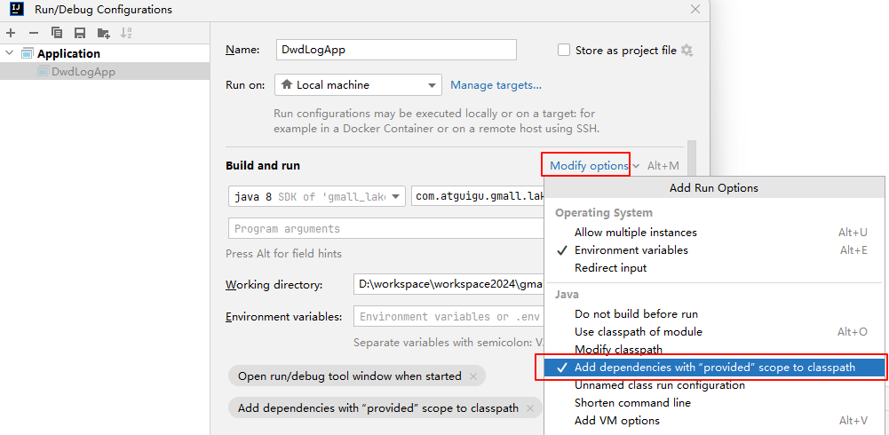
    - 观察数据
可以在flinksql或者hive中查询目标表数据是否到达。
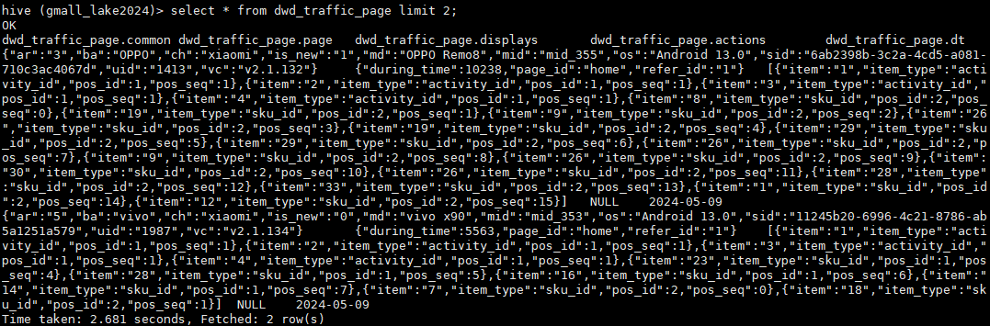
- DWS层业务开发
  - 处理重点
- 对数据进行轻度聚合。
- lookup-join。
  - 8.2 建立聚合表
创建dws层表（交易域省份粒度订单最近1日汇总表）。
CREATE TABLE IF NOT EXISTS dws_trade_province_order_1d
(
`dt` varchar(20),
`time_point` varchar(20) not null,
`time_interval` varchar(20) not null,
`province_id` bigint,
`province_name` varchar(20),
`area_code` varchar(20),
`iso_code` varchar(20),
`iso_3166_2` varchar(20),
`order_original_amount_1d` decimal(16, 2) ,
`activity_reduce_amount_1d` decimal(16, 2) ,
`coupon_reduce_amount_1d` decimal(16, 2) ,
`order_total_amount_1d` decimal(16, 2) ,
CONSTRAINT `PK_id` PRIMARY KEY (`dt`,`time_point`,`time_interval`,`province_id`,`province_name`,`area_code`
,`iso_code`,`iso_3166_2` ) NOT ENFORCED
)
PARTITIONED BY (`dt`)
with(
'merge-engine' = 'aggregation',
'fields.order_original_amount_1d.aggregate-function' = 'sum',
'fields.activity_reduce_amount_1d.aggregate-function' = 'sum',
'fields.coupon_reduce_amount_1d.aggregate-function' = 'sum',
'fields.order_total_amount_1d.aggregate-function' = 'sum',
'bucket' = '2',
'path' = 'hdfs://hadoop102:8020/paimon/hive/gmall_lake2024.db/dws_trade_province_order_1d',
'sink.parallelism' = '2',
'changelog-producer' = 'lookup',
'metastore.partitioned-table'='true'
);
其中该表为聚合表，意味着当明细数据写入后，会根参数中的聚合策略（sum, count, max等）对度量字段进行计算。
每个不属于主键的字段都可以被赋予一个聚合函数，由 fields.<field-name>.aggregate-function 表属性指定，否则它将使用 last_non_null_value 聚合作为默认值。
这样我们在flink任务中就可以不再进行任何聚合，而直接写入明细即可，所有聚合操作依靠聚合表完成。
关于订单个数：
目前的聚合表的自动聚合操作类型里不包含distinct count，没有办法自动进行去重后count，所以如果想取类似订单个数，这种操作只能通过flink 进行窗口聚合获得。
  - 关于lookup-join后写入数据
写入dws表。
set 'table.exec.sink.upsert-materialize'='NONE';
insert into dws_trade_province_order_1d
select od.dt ,date_format(od.`create_time`,'yyyy-MM-dd HH:mm') as time_point,
'1m' as time_interval,
od.`province_id` ,
pv.`province_name`,
pv.`area_code` ,
pv.`iso_code` ,
pv.`iso_3166_2` ,
od.sku_num * od.order_price ,
od.`split_activity_amount` ,
od.`split_coupon_amount` ,
od.`split_total_amount`
from
(select o.*,PROCTIME() as proc_time from dwd_trade_order_detail o) as od
join dim_province FOR SYSTEM_TIME AS OF od.proc_time AS pv on od.province_id=pv.id;
这里涉及使用了lookup-join的方式，即事实数据与维度数据发生关联，这里事实数据一定是查询最新的维度数据。
lookup-join时，事实表需要一个当前处理时间的伪列，所以这里用proctime()函数生成该伪列，然后再与维度列进行关联。
- 利用Starrocks加速查询
虽然paimon既可以用于流式处理，也可以用于批处理查询。但是做为即席查询的数据库目前和主流的OLAP数据库还有一定差距。
那么对于dws层的表，我们可以把数据同步入Starrocks，但只保留近期数据，而长周期历史数据保留在paimon。这样即保证近期热数据的查询效率，又保证了长期历史数据的低存储成本。 这样实现了冷热数据的隔离。而Starrocks可以通过外表的形式直接读取paimon中的数据，这样冷热数据不但可以隔离，还可以进行全周期的合并查询。
  - 安装Starrocks
参考安装文档
  - 导入Starrocks
把paimon中的数据导入Starrocks有两种方法：
一种就是使用Flink把Paimon作为Source,把Starrocks作为sink端，进行流式写入。这种方式时效性最高，但是也相对更消耗资源，毕竟每个dws层的表都要启动一个持续运行的Flink任务。
另一种就是使用Starrocks的外表能力和物化视图的能力。外表能力可以让Starrocks直接读取Paimon中的数据，物化视图的能力可以让Paimon中的数据周期性的同步至Starrocks中的物理表中。这样数据需求端可以直接查询Starrocks，来提升查询速度。而且操作起来更加简便。
    - 在Starrocks中建立paimon的catalog
CREATE EXTERNAL CATALOG paimon_catalog
PROPERTIES
(
"type" = "paimon",
"paimon.catalog.type" ="hive",
"paimon.catalog.warehouse"="hdfs://hadoop102:8020/paimon/hive",
"hive.metastore.uris" = "thrift://hadoop102:9083"
)
查看已经建立的catalog
show databases from paimon_catalog;
查询catalog下的paimon外表
select dt, province_name, substring(time_point,12,2) time_hour,sum(order_total_amount_1d)
from paimon_catalog.gmall_lake2024.dws_trade_province_order_1d
group by dt,province_name,substring(time_point,12,2)
having dt='2024-05-01'
注意查询耗时
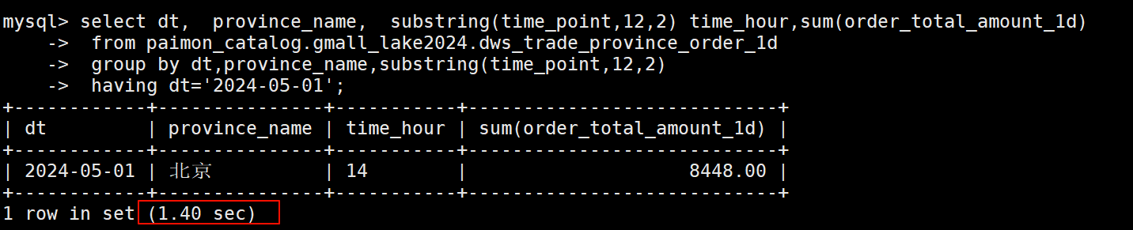
    - 利用物化视图进行数据同步
在Starrocks中建立数据库
create database gmall_lake2024;
use gmall_lake2024;
建立物化视图
CREATE MATERIALIZED VIEW mv_dws_trade_province_order_1d_30dl
PARTITION BY str2date (dt,'%Y-%m-%d')
PROPERTIES(
"partition_ttl_number" = "30"
)
DISTRIBUTED BY HASH(`province_id`,`time_point` )
REFRESH ASYNC EVERY(INTERVAL 1 minute)
as
select
`dt` ,
`time_point` ,
`time_interval` ,
`province_id` ,
`province_name` ,
`area_code` ,
`iso_code` ,
`iso_3166_2` ,
`order_original_amount_1d` ,
`activity_reduce_amount_1d` ,
`coupon_reduce_amount_1d` ,
`order_total_amount_1d`
from paimon_catalog.gmall_lake2024.dws_trade_province_order_1d
where str2date (dt,'%Y-%m-%d') = current_date()

语句说明：
参数 | 描述
CREATE MATERIALIZED VIEW mv_dws_trade_province_order_1d_30dl | 物化视图一般以mv_开头，结尾_30dl，标识该表保存了最近30天数据。
PARTITION BY str2date (dt,'%Y-%m-%d') | 标识如果超过30天的历史数据将被清理掉
"partition_ttl_number" = "30" | 延迟10分钟,即每天00:10分开始生成标签
DISTRIBUTED BY HASH(`province_id`,`time_point` ) | 标识分桶字段
REFRESH ASYNC EVERY(INTERVAL 1 minute) | 标识了物化视图的同步策略，  Async标识为异步，因为被查询表是外表，目前外表不支持同步刷新，必须设为异步。  这里设为每分钟1次，生产上可以更根据数据量和时效要求进行调整。
where str2date (dt,'%Y-%m-%d') = current_date() | where条件限定了每次需要刷新的数据范围。

查询物化视图的元数据
show materialized views \G ;
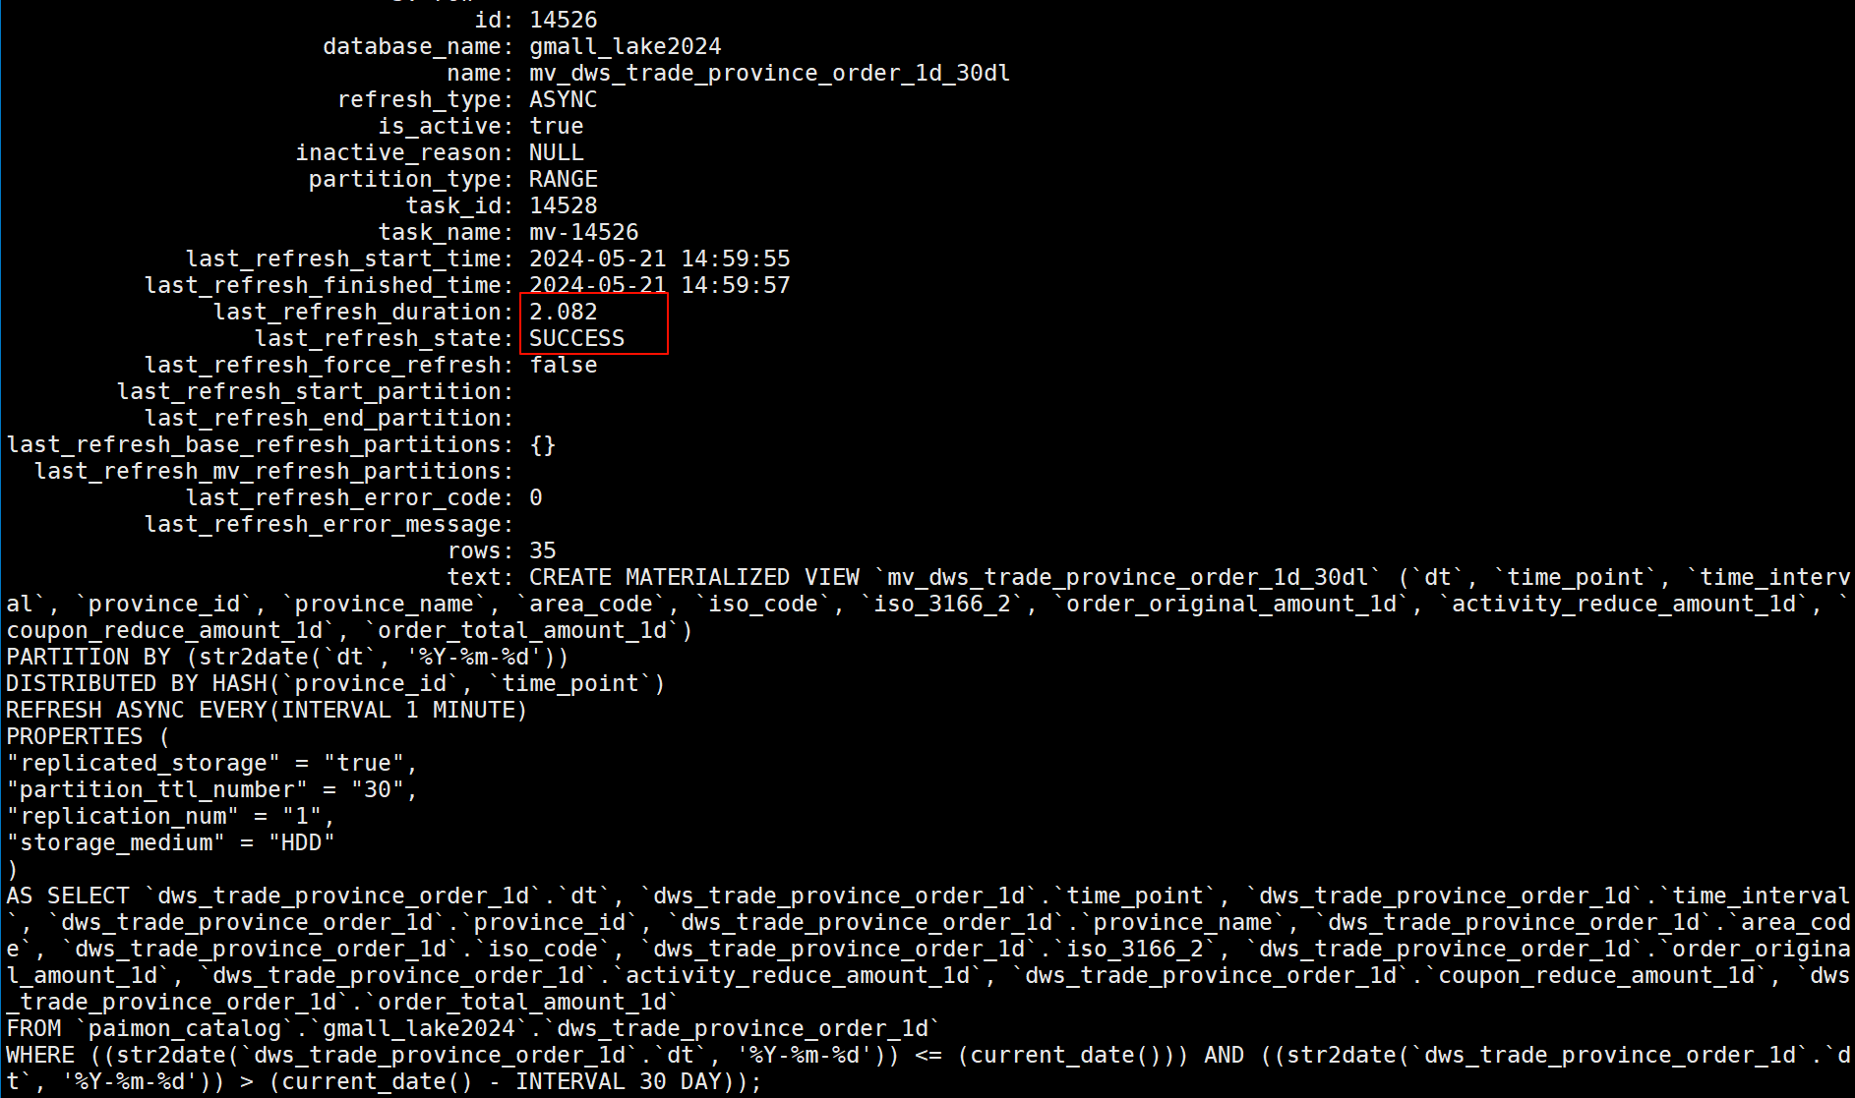
注意观察是否查询成功以及查询耗时，如果耗时太长则考虑增加刷新间隔。
默认情况下，建立视图后会立刻除非一次刷新。
  - 利用物化视图查询数据库
使用物化视图目前有两种方式：
- 一种是正常查询原表，Starrocks的优化器会自动匹配物化视图，如果有物化视图可用的结果优化器会改写执行计划，不进行实际计算而是读取物化视图预存的结果。这样的好处是把物化视图作为预计算加速器，不用调整已有的数据查询SQL。
但是目前的版本，这种方式对于原表为外表的情况，并不好用。
- 另一种就是直接把物化视图作为一张实体表进行查询。

获取各个省市当日分时下单金额
select dt, province_name, substring(time_point,12,2) time_hour,sum(order_total_amount_1d)
from mv_dws_trade_province_order_1d_30dl
group by dt,province_name,substring(time_point,12,2)
having dt='2024-05-01'
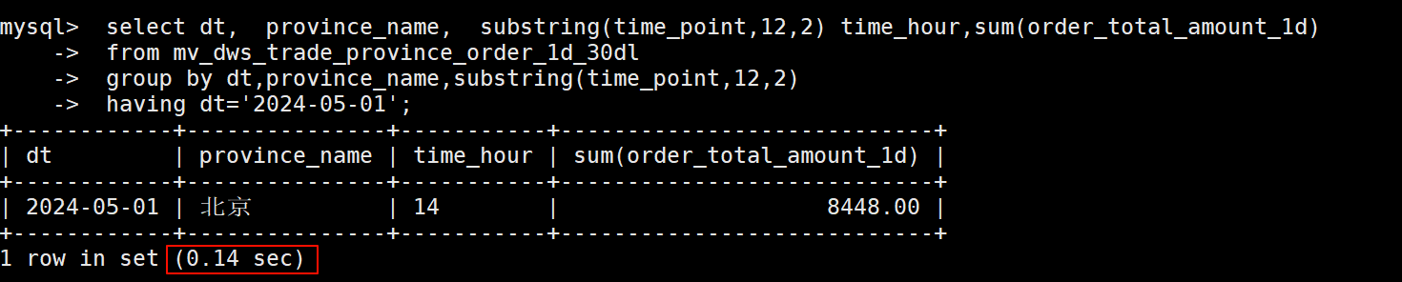

获取最近365日各省下单金额
select province_name, sum(order_total_amount_1d)
from
(select * from mv_dws_trade_province_order_1d_30dl
union all
select * from paimon_catalog.gmall_lake2024.dws_trade_province_order_1d
where str2date (dt,'%Y-%m-%d') > current_date() - interval 30 day and str2date (dt,'%Y-%m-%d') < current_date() - interval 365 day
) order_all
group by province_name

这里利用了冷热数据的合并查询
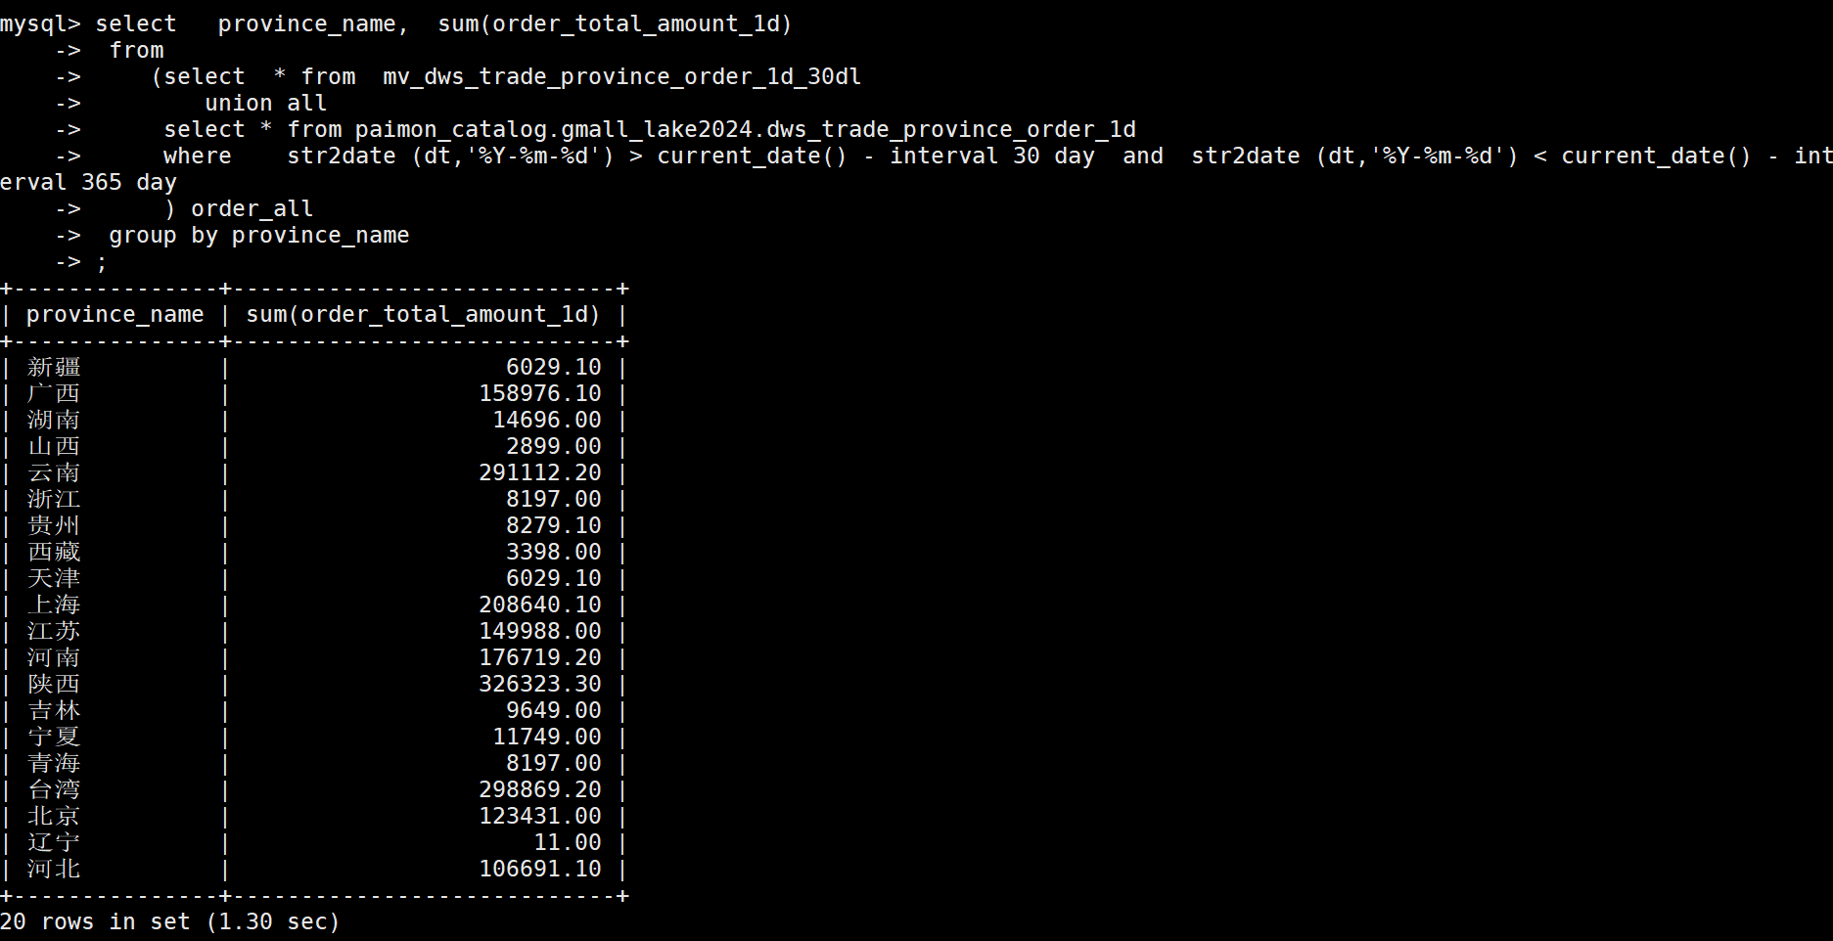

- 利用Doris加速查询（参考，不做讲解）
虽然paimon既可以作为流式写入，也可以用于批处理查询。但是做为即席查询的数据库目前和主流的OLAP数据库还有一定差距。
对于dws层的表，我们把数据同步入doris，但只保留近期数据，而长周期历史数据保留在paimon。这样即保证近期热数据的查询效率，又保证了长期历史数据的低存储成本。
相比Starrocks，Doris目前还不支持Paimon外表，所以只能靠Flink实时任务写入。
  - 安装Doris
  - 拷贝Flink的Doris连接器
flink-doris-connector-1.17-1.6.0.jar包到flink-1.17.2/lib下。
  - Doris创建数据库
登录doris，并在doris创建数据库。
mysql> create database gmall_lake2024;
Query OK, 0 rows affected (0.07 sec)

mysql> use gmall_lake2024;
Database changed
  - Doris中建立数据表
CREATE TABLE IF NOT EXISTS gmall_lake2024.dws_trade_province_order_1d
( `dt` date,
`time_point` varchar(20) ,
`time_interval` varchar(20) ,
`province_id` bigint,
`province_name` varchar(20),
`area_code` varchar(20),
`iso_code` varchar(20),
`iso_3166_2` varchar(20),
`order_original_amount_1d` decimal(16, 2) ,
`activity_reduce_amount_1d` decimal(16, 2) ,
`coupon_reduce_amount_1d` decimal(16, 2) ,
`order_total_amount_1d` decimal(16, 2)
)
ENGINE=olap
UNIQUE KEY(`dt`,`time_point`,`time_interval`,`province_id`,`province_name`,`area_code`
,`iso_code`,`iso_3166_2`)
PARTITION BY RANGE(`dt`)()
DISTRIBUTED BY HASH(`time_point`,`province_id`) BUCKETS 10
PROPERTIES(
"dynamic_partition.enable" = "true",
"dynamic_partition.time_unit" = "DAY",
"dynamic_partition.start" = "-30",
"dynamic_partition.end" = "3",
"dynamic_partition.prefix" = "p",
"dynamic_partition.buckets" = "10",
"replication_num" = "1",
"dynamic_partition.create_history_partition" = "true",
"dynamic_partition.history_partition_num" = "30"
);
由于聚合操作已经在paimon中完成，该表只是用于同步paimon中的聚合结果，所以doris的表不需要再进行自动聚合，而只选择unique key模式表。
这里为了降低doris存储压力，所以 doris只保存短周期（30天内）数据，超过该期限自动删除，通过"dynamic_partition.start" = "-30" 参数实现。
  - 同步语句脚本
建立flinksql对doris的临时映射表。
CREATE TEMPORARY TABLE doris_dws_trade_province_order_1d (
`dt` date,
`time_point` varchar(20) not null,
`time_interval` varchar(20) not null,
`province_id` bigint,
`province_name` varchar(20),
`area_code` varchar(20),
`iso_code` varchar(20),
`iso_3166_2` varchar(20),
`order_count_1d` bigint,
`order_original_amount_1d` decimal(16, 2) ,
`activity_reduce_amount_1d` decimal(16, 2) ,
`coupon_reduce_amount_1d` decimal(16, 2) ,
`order_total_amount_1d` decimal(16, 2)
)
WITH (
'connector' = 'doris',
'fenodes' = 'hadoop102:8030',
'table.identifier' = 'gmall_lake2024.dws_trade_province_order_1d',
'username' = 'root',
'password' = '000000'
);
注意由于该表是doris在flink的映射表，而不是paimon的表不能保存在paimon的元数据中，所以只能建立为临时表（TEMPORARY TABLE）。
同步语句，在flink-sql控制台执行。
insert into doris_dws_trade_province_order_1d
select
to_date(`dt`) ,
`time_point` ,
`time_interval` ,
`province_id` ,
`province_name` ,
`area_code` ,
`iso_code` ,
`iso_3166_2` ,
`order_original_amount_1d` ,
`activity_reduce_amount_1d` ,
`coupon_reduce_amount_1d` ,
`order_total_amount_1d`
from dws_trade_province_order_1d
WHERE to_date(`dt`) BETWEEN CURRENT_DATE - INTERVAL '30' DAY AND CURRENT_DATE;
由于doris的dt字段要用于动态分区，所以必须是date类型，所以该语句需要用to_date()进行一下转换。
同时由于doris中只保留最近的30天内数据所以这里增加了最近30天的过滤条件。
  - Doris中查询
可以在doris中查询dws表实现指标查询。
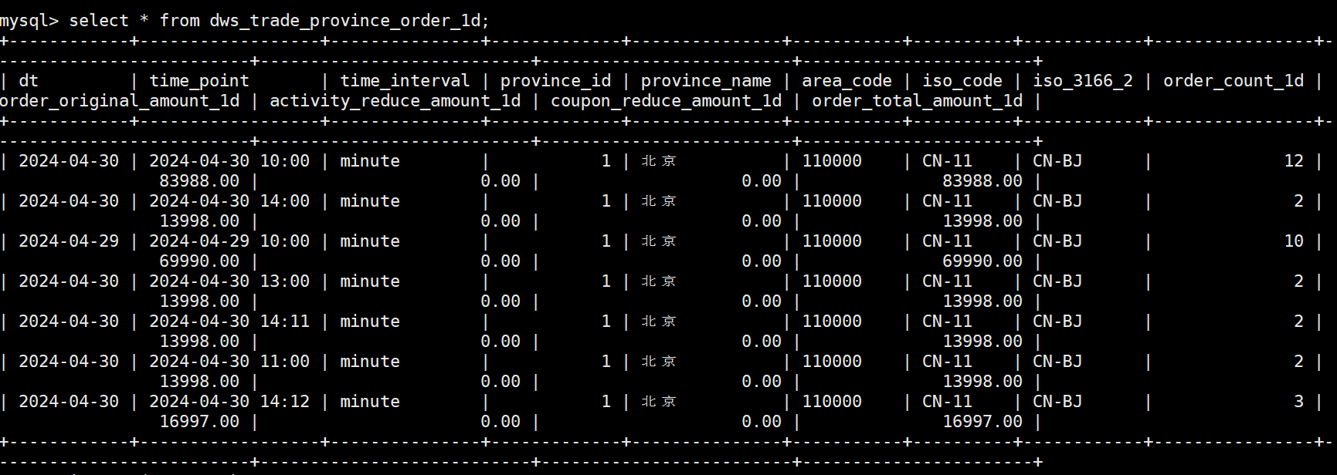
当数据到达doris后，就可以以即时的方式查询当日最新数据。比如查询当日各省份分时下单金额。
select province_name, dt, substring(time_point,12,2) time_hour,sum(order_total_amount_1d)
from dws_trade_province_order_1d where dt ='2024-04-30' group by province_name,dt ,substring(time_point,12,2)
order by province_name,time_hour
执行效果。

- 总结
通过一个完整的处理流程来理解，如何通过Paimon+Flink+OLAP+Hive实现一套流批一体的架构。
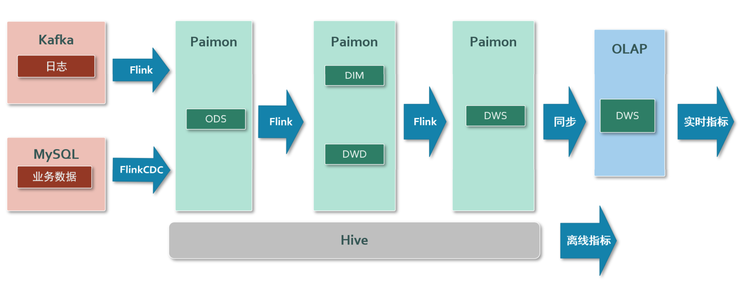
整个项目架构
        - 相比Flink+Kafka的流处理实时数仓：
          - 替换掉了kafka作为中间表(ods,dim,dwd,dws)，利用hdfs进行存储，这样有更低的存储成本。
          - 同时中间表(ods,dim,dwd,dws)随时都可以利用hive进行批处理的分析能力，甚至使用现有的HiveSQL脚本进行计算。
        - 相比纯Hive的批处理数仓：
          - 有更高的时效性（T+0 分钟级）
          - 对接OLAP后有更灵活快捷的分析能力
          - 对于维度的每日全量数据，通过Tag压缩为增量表的级别。
最重要的就是在结合了两种优势的情况下，只需要维护一套开发代码即可。

